CORRECCIONES AL INFORME S12 SEGÚN LAS OBSERVACIONES DEL DOCENTE
Informe: Informe Académico Integrador S12 («Porras-Auqui-Huamani-informe-unidad-III», 127 páginas). Observaciones recibidas el 06/11/2026:
- Citado numérico según ISO 690.
- GQM: faltan evidencias por cada punto de evaluación. Primero debe verse la evidencia en el software (de cara al dominio), no la estructura de carpetas en GitHub.
- CMMI: faltan evidencias de los artefactos del proceso, como el cronograma, el diseño y las pruebas.
Este documento no reemplaza al Word entregado. Contiene bloques listos para copiar en ese Word, sobre la versión que mantiene el equipo. La Parte 0 dice dónde va cada bloque.

PARTE 0. Dónde insertar cada bloque
Tabla R1. Cambios por observación y lugar del Word donde se aplican.
Obs. | Qué cambiar en el Word | Bloque de este documento
1 | Reemplazar cada cita autor-año del texto por su número entre corchetes, según la Tabla R2. | Parte 1.1
1 | Reemplazar toda la lista de «REFERENCIAS BIBLIOGRÁFICAS» y su frase inicial. | Parte 1.2
1 | Reemplazar la Tabla 39 del Anexo D (cotejo de referencias). | Parte 1.3
2 | En 3.6, mover «3.6.1 Estructura de directorios de la arquitectura hexagonal en GitHub» al final del eje: pasa a ser 3.6.5, o al Anexo E si se prefiere. Así el eje empieza por la evaluación GQM. | —
2 | Renumerar «3.6.2 Evaluación GQM…» como 3.6.1. Después de su Tabla 23 y de los párrafos «Sensibilidades» y «Lo que GQM no pudo medir», insertar el subapartado de fichas por métrica. | Parte 2
2 | En la Tabla 22, reemplazar la fila M2.1 y actualizar el párrafo «Lo que GQM no pudo medir». | Parte 2.1
3 | En 3.8, insertar antes de «Análisis de causa raíz y plan de mejora continua» el subapartado de evidencias por área de práctica. | Parte 3
3 | En la Tabla 34, agregar el hallazgo H10. En la Tabla 36, actualizar el estado de la acción 3. | Parte 3.3
Numeración. Las figuras y tablas nuevas usan números provisionales (Figura G1…, Figura C1…, Tabla G1…). Al pegarlas en el Word hay que continuar la numeración del informe y actualizar los índices de tablas y figuras.
Origen de las capturas.
- Las capturas de producción (PROD_*) son las que subió el equipo a entregables/semana-12/evidencias/produccion/.
- Las capturas de pantalla del software son las de las fichas de S10.
- Las capturas de consola se volvieron a ejecutar el 06/11/2026 sobre el código actual. Su carpeta app/ es idéntica a la etiqueta v4.0-Inc4.
- Las rutas de las imágenes se indican en cada figura, por si se prefiere insertarlas desde el repositorio.

PARTE 1. Observación 1: citado numérico según ISO 690

1.1 Citas en el texto
Regla ISO 690 (método numérico):
- Cada fuente recibe un número según el orden en que se cita por primera vez.
- Ese número se repite cada vez que se vuelve a citar la misma fuente.
- En el texto va entre corchetes, antes del punto: «… según el SWEBOK [6].». Si son varias fuentes: «[9], [10]».
- Cuando el autor forma parte de la frase se mantiene su nombre: «Sommerville [5] señala…».
Tabla R2. Reemplazos de las citas del Word entregado, en orden de aparición.
Sección | Texto actual | Reemplazar por
1.1 | «(INEI, 2026; cifra de contexto, no atribuible al sistema)» | «[1] (cifra de contexto, no atribuible al sistema)»
1.1 | «(aprobada por la RM N.° 251-2024-MINSA y modificada por la RM N.° 429-2024-MINSA; Ministerio de Salud del Perú [MINSA], 2024)» | «(aprobada por la RM N.° 251-2024-MINSA y modificada por la RM N.° 429-2024-MINSA) [2]»
1.2 | «(Dirección Regional de Salud Junín [DIRESA Junín], 2024; HIS; 12 486 diagnósticos…)» | «[3] (HIS; 12 486 diagnósticos…)»
2.1 | «(Universidad Continental, 2026a)» | «[4]»
2.1 | «Sommerville (2016)» | «Sommerville [5]»
2.2 | «El SWEBOK (IEEE Computer Society, 2014)» | «El SWEBOK [6]»
2.2 | «(Universidad Continental, 2026a)» | «[4]»
2.2 | «(Pressman y Maxim, 2021)» | «[7]»
2.2 | «(O’Regan, 2017)» | «[8]»
2.2 | «Sommerville (2016)» | «Sommerville [5]»
2.2 | «(Schwaber y Sutherland, 2020; Kim et al., 2016)» | «[9], [10]»
2.3 | «La norma ISO/IEC/IEEE 12207 (ISO/IEC/IEEE, 2017)» | «La norma ISO/IEC/IEEE 12207 [11]»
2.4 | «Cockburn (2005)» | «Cockburn [12]»
2.5 (tabla de modelos) | «(Basili et al., 1994)» | «[13]»
2.5 (tabla de modelos) | «(Grady y Caswell, 1987; Larman, 2003)» | «[14], [15]»
2.5 (tabla de modelos) | «(W3C, 2018)» | «[16]»
2.5 (tabla de modelos) | «(OWASP Foundation, 2025)» | «[17]»
2.5 (tabla de modelos) | «(O’Regan, 2017)» | «[8]»
2.5 (tabla de modelos) | «(CMMI Institute, 2018)» | «[18]»
Tabla 1 (título) | «Tabla 1. Reparto de los roles entre los integrantes del equipo.» | «Tabla 1. Reparto de los roles entre los integrantes del equipo, según los roles clave del curso [19].»
3.6 (GQM) | «la plantilla de Basili et al. (1994)» | «la plantilla de Basili et al. [13]»
3.7.2 | «(W3C, 2018)» | «[16]»
3.7.4 | «(OWASP Foundation, 2025)» | «[17]»
3.8 | «(CMMI Institute, 2018)» | «[18]»
En el Word entregado, «Universidad Continental (2026b)» figuraba en la lista pero no se citaba en el texto. La fila de la Tabla 1 lo cita como [19]. Si no se quiere esa cita, hay que quitar [19] de la lista.

1.2 Lista de referencias (reemplaza a la actual)
REFERENCIAS BIBLIOGRÁFICAS
Lista numerada en el orden de la primera cita, según la norma ISO 690:2021. Las cinco referencias de la plantilla del curso son [5], [7], [8], [17] y [18].
[1] INSTITUTO NACIONAL DE ESTADÍSTICA E INFORMÁTICA. ENDES 2025: indicadores de resultados de los programas presupuestales [en línea]. Lima: INEI, 2026 [consulta: 6 noviembre 2026]. Disponible en: https://proyectos.inei.gob.pe/endes/2025/ppr/Informe_Indicadores_de_Resultados_de_los_Programas_Presupuestales_ENDES_2025.pdf
[2] MINISTERIO DE SALUD DEL PERÚ. Resolución Ministerial N.° 251-2024/MINSA: aprueba la NTS N.° 213-MINSA/DGIESP-2024, Norma técnica de salud para el manejo terapéutico y preventivo de la anemia (modificada por la Resolución Ministerial N.° 429-2024/MINSA) [en línea]. Lima: MINSA, 2024 [consulta: 6 noviembre 2026]. Disponible en: https://www.gob.pe/institucion/minsa/normas-legales/5440166-251-2024-minsa
[3] DIRECCIÓN REGIONAL DE SALUD JUNÍN. Niños menores de 36 meses con diagnóstico de anemia en la Región Junín [conjunto de datos]. Extracto del HIS, 12 486 diagnósticos del 14/01/2022 al 21/06/2024, anonimizado en origen. Huancayo: DIRESA Junín, 2024.
[4] UNIVERSIDAD CONTINENTAL. Guías de trabajo de las semanas 1, 2, 3-4, 9, 10, 11 y 12. Procesos de Software (ASUC01702) [material del curso]. Huancayo: Universidad Continental, 2026.
[5] SOMMERVILLE, Ian. Software engineering. 10.ª ed. Boston: Pearson, 2016.
[6] IEEE COMPUTER SOCIETY. Guide to the Software Engineering Body of Knowledge (SWEBOK Guide). Versión 3.0. BOURQUE, Pierre y FAIRLEY, Richard E. (eds.). Los Alamitos, CA: IEEE Computer Society, 2014.
[7] PRESSMAN, Roger S. y MAXIM, Bruce R. Ingeniería de software: un enfoque práctico. 9.ª ed. Ciudad de México: McGraw-Hill, 2021.
[8] O’REGAN, Gerard. Concise guide to software engineering: from fundamentals to application methods. Cham: Springer, 2017. DOI 10.1007/978-3-319-57750-0.
[9] SCHWABER, Ken y SUTHERLAND, Jeff. The Scrum guide [en línea]. Scrum.org, 2020 [consulta: 6 noviembre 2026]. Disponible en: https://scrumguides.org/scrum-guide.html
[10] KIM, Gene, HUMBLE, Jez, DEBOIS, Patrick y WILLIS, John. The DevOps handbook: how to create world-class agility, reliability, and security in technology organizations. Portland, OR: IT Revolution Press, 2016.
[11] INTERNATIONAL ORGANIZATION FOR STANDARDIZATION. ISO/IEC/IEEE 12207:2017. Systems and software engineering: software life cycle processes. Ginebra: ISO, 2017.
[12] COCKBURN, Alistair. Hexagonal architecture [en línea]. 2005 [consulta: 6 noviembre 2026]. Disponible en: https://alistair.cockburn.us/hexagonal-architecture/
[13] BASILI, Victor R., CALDIERA, Gianluigi y ROMBACH, H. Dieter. The goal question metric approach. En: MARCINIAK, John J. (ed.). Encyclopedia of software engineering. Nueva York: John Wiley & Sons, 1994, pp. 528-532.
[14] GRADY, Robert B. y CASWELL, Deborah L. Software metrics: establishing a company-wide program. Englewood Cliffs, NJ: Prentice Hall, 1987.
[15] LARMAN, Craig. UML y patrones: una introducción al análisis y diseño orientado a objetos y al proceso unificado. 2.ª ed. Madrid: Prentice Hall, 2003.
[16] WORLD WIDE WEB CONSORTIUM. Web Content Accessibility Guidelines (WCAG) 2.1 [en línea]. W3C, 2018 [consulta: 6 noviembre 2026]. Disponible en: https://www.w3.org/TR/WCAG21/
[17] OWASP FOUNDATION. OWASP Top 10:2025: the ten most critical web application security risks [en línea]. 2025 [consulta: 6 noviembre 2026]. Disponible en: https://owasp.org/Top10/2025/
[18] CMMI INSTITUTE. CMMI for Development, Version 2.0. Pittsburgh, PA: CMMI Institute, 2018.
[19] UNIVERSIDAD CONTINENTAL. Roles claves del equipo de proyecto. Procesos de Software (ASUC01702) [material complementario del curso]. Huancayo: Universidad Continental, 2026.
Notas sobre los cambios de contenido
- En [18], el editor pasa a ser CMMI Institute, que es quien publica CMMI V2.0. Antes figuraba «Software Engineering Institute».
- En [5], la editorial queda como «Pearson», que es la de la edición en inglés citada.
- El resto de datos son los mismos de la lista APA entregada.

1.3 Anexo D: cotejo de referencias (reemplaza a la Tabla 39)
Cada número de la lista figura en el texto al menos una vez, y cada cita del texto figura en la lista.
Tabla 39. Cotejo de referencias: número, fuente y secciones donde se cita.
N.° | Fuente | Origen | Secciones donde se cita
[1] | INEI (2026) | Proyecto | 1.1
[2] | MINSA (2024) | Proyecto | 1.1
[3] | DIRESA Junín (2024) | Proyecto | 1.2
[4] | Universidad Continental (2026), guías | Proyecto | 2.1, 2.2
[5] | Sommerville (2016) | Plantilla | 2.1, 2.2
[6] | IEEE Computer Society (2014) | Proyecto | 2.2
[7] | Pressman y Maxim (2021) | Plantilla | 2.2
[8] | O’Regan (2017) | Plantilla | 2.2, 2.5
[9] | Schwaber y Sutherland (2020) | Proyecto | 2.2
[10] | Kim et al. (2016) | Proyecto | 2.2
[11] | ISO/IEC/IEEE 12207 (2017) | Proyecto | 2.3
[12] | Cockburn (2005) | Proyecto | 2.4
[13] | Basili, Caldiera y Rombach (1994) | Proyecto | 2.5, 3.6
[14] | Grady y Caswell (1987) | Proyecto | 2.5
[15] | Larman (2003) | Proyecto | 2.5
[16] | W3C (2018) | Proyecto | 2.5, 3.7.2
[17] | OWASP Foundation (2025) | Plantilla | 2.5, 3.7.4
[18] | CMMI Institute (2018) | Plantilla | 2.5, 3.8
[19] | Universidad Continental (2026), roles | Proyecto | Tabla 1

PARTE 2. Observación 2: evidencia por cada métrica GQM

2.1 Cambios en la Tabla 22 y en el párrafo «Lo que GQM no pudo medir»
M2.1 en los incrementos 3 y 4. Ya puede calcularse: los 9 requisitos de esos incrementos tienen ficha aprobada con capturas en el apartado 3.6.4.
- Incremento 3: HIST-3.1 (con su variante 3.1b), HIST-3.2, HIST-3.3, HIST-3.4 y VIS-3.5.
- Incremento 4: HIST-4.1 a HIST-4.4.
Nueva fila M2.1 de la Tabla 22 (reemplaza a la actual):
Métrica | Inc. 1 v1.0-PMV | Inc. 2 v2.0-Inc2 | Inc. 3 v3.0-Inc3 | Inc. 4 v4.0-Inc4
M2.1 cobertura funcional con capturas | 100 % (5/5 RF) | 100 % (4/4; 9/9 acumulado) | 100 % (5/5; 14/14 acumulado) | 100 % (4/4; 18/18 acumulado)
Párrafo «Lo que GQM no pudo medir» (reemplaza su primera oración):
M2.1 ya se calculó para los incrementos 3 y 4 con las fichas del apartado 3.6.4: 100 %, 18 de 18 requisitos con captura aprobada. M2.2 de esos incrementos sigue siendo indicativa (0,20 y 0,75 defectos por requisito), porque los hallazgos de la revisión independiente se corrigieron sin registrarse como DEF (Ficha GQM M2.2).

2.2 Texto de entrada del subapartado (insertar después de la Tabla 23)
Fichas de evaluación GQM con evidencia por métrica
Cada métrica de la Tabla 21 tiene una ficha con el mismo formato que las fichas de prueba funcional. La ficha da la meta y la pregunta, la fórmula con los datos y el resultado, y dos evidencias:
- Captura 1: el software en uso, de cara al dominio: el registro de un niño, la agenda, las alertas, las visitas o la sincronización. Cuando existe, se usa la captura del entorno de producción (softwareanemia.onrender.com).
- Captura 2: la ejecución reproducible de la medición, con el comando, la fecha y el resultado.
La Tabla G1 resume la trazabilidad entre cada métrica y su evidencia.
Tabla G1. Trazabilidad de cada métrica GQM con su evidencia (valores de v4.0-Inc4).
Meta | Métrica | Valor Inc. 4 | Meta / criterio | Evidencia en el software (dominio) | Evidencia de la medición
G-01 | M1.1 Contaminación del dominio | 0,0 % (0/86) | 0 % | Figura G1 | Figura G2
G-01 | M1.2 Conformidad hexagonal | 100 % (5/5) | 100 % | Figura G3 | Figura G4
G-01 | M1.3 Violaciones de dependencia | 0 | 0 | Figura G5 | Figura G6
G-02 | M2.1 Cobertura funcional con capturas | 100 % (18/18) | 100 % | Tabla G2 y fichas 3.6.4 | Figura G7
G-02 | M2.2 Defectos por requisito | 0,75 (indicativo) | ≤ 0,2 (Inc. 2) | Figura G8 | Figura G9
G-03 | M3.1 Brechas AS-IS resueltas | 75,0 % (4,5/6) | ≥ 66,7 % (meta acumulada S9) | Figuras G10 a G17 | Figura G18
G-03 | M3.2 Índice de impacto en valor (V1, V2, V3) | 100 % | ≥ 80 % | Figuras G19 a G21 | Figura G22
G-03 | V4 Rendimiento p95 (50 usuarios) | 1 100 ms | < 800 ms | Figura G23 | Figura G24
G-03 | V5 Disponibilidad durante la carga | 100 % (64/64) | ≥ 99,5 % | Figura G25 | Figura G26

FICHA DE EVALUACIÓN GQM Y EVIDENCIA VISUAL POR MÉTRICA (M1.1)
- META: G-01 Evaluar el desacoplamiento del dominio (mantenibilidad, punto de vista del arquitecto).
- PREGUNTA: Q1.1 ¿Cuánto del dominio depende de frameworks?
- MÉTRICA Y FÓRMULA: M1.1 Contaminación del dominio = importaciones de terceros en el dominio ÷ clases del dominio × 100.
- DATOS Y CÁLCULO: 86 clases en app/domain, 130 importaciones (63 de la biblioteca estándar, 67 internas, 0 externas). M1.1 = 0 ÷ 86 × 100 = 0,0 %.
- META DE LA GUÍA: 0 %.
[ CAPTURA 1: EVIDENCIA EN EL DOMINIO ]
- Descripción: Figura G1. Código del modelo de dominio (app/domain/model/entidades.py): las entidades del niño y de la evaluación solo importan la biblioteca estándar y otros módulos del dominio, sin FastAPI, SQLAlchemy ni Pydantic.
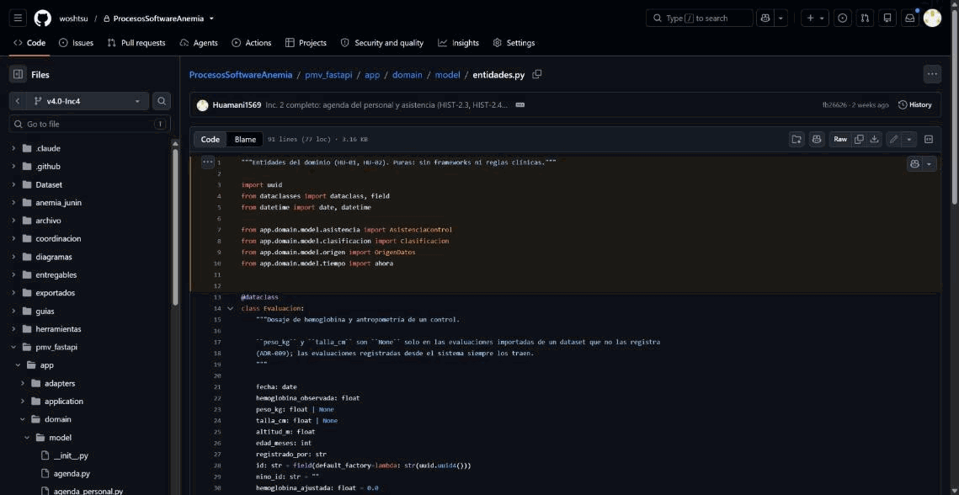
Código del dominio sin importaciones de frameworks.
- Archivo de imagen: entregables/semana-10/evidencias/github/GH_dominio_entidades_imports.png
[ CAPTURA 2: EJECUCIÓN DE LA MEDICIÓN ]
- Descripción: Figura G2. Ejecución de m11_contaminacion.py del 06/11/2026 sobre el código actual: 0 importaciones externas en las 86 clases del dominio. El rótulo «v2.0» es la clave interna del script y apunta a pmv_fastapi/ actual.
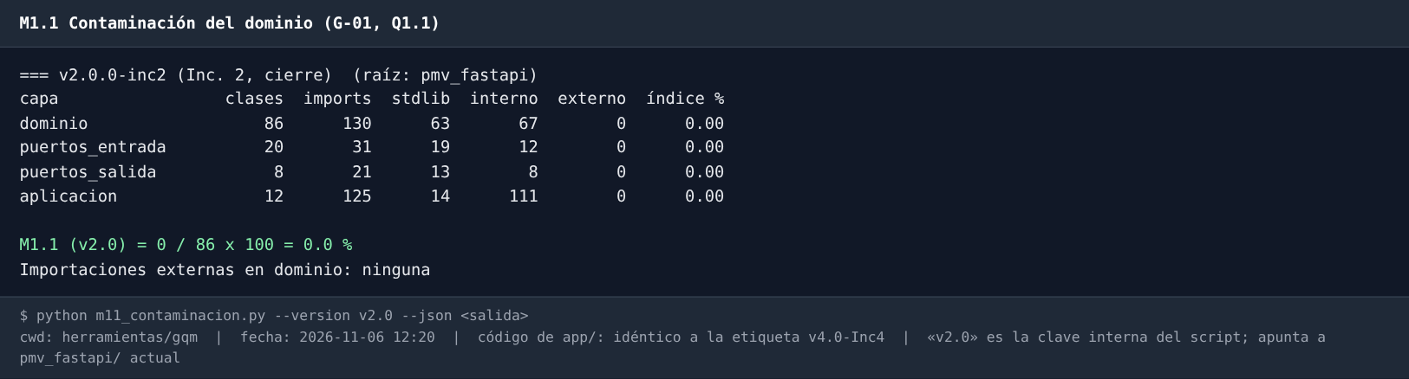
Ejecución de M1.1.
- Archivo de imagen: entregables/semana-12/correcciones/img/G01_m11_contaminacion.png
EVALUACIÓN: CUMPLE | FECHA: 06/11/2026 | EVALUADOR: QA Lead (Huamani R.)

FICHA DE EVALUACIÓN GQM Y EVIDENCIA VISUAL POR MÉTRICA (M1.2)
- META: G-01. PREGUNTA: Q1.2 ¿La estructura es hexagonal?
- MÉTRICA Y FÓRMULA: M1.2 Conformidad hexagonal = componentes conformes ÷ 5 × 100. Los 5 componentes son: núcleo de dominio, puertos de entrada, puertos de salida, adaptadores de entrada y adaptadores de salida.
- DATOS Y CÁLCULO: los 5 componentes son conformes: tienen paquete propio y cumplen la dirección de las dependencias. M1.2 = 5 ÷ 5 × 100 = 100 %.
- Sensibilidad: la lectura ultra estricta da 80 %, porque ServicioSesion implementa el puerto ProveedorIdentidad dentro de la capa de aplicación.
- META DE LA GUÍA: 100 %.
[ CAPTURA 1: EVIDENCIA EN EL DOMINIO ]
- Descripción: Figura G3. Matriz de importaciones entre capas del análisis AST: ninguna celda roja. El dominio no importa ninguna otra capa y cada adaptador solo depende de su puerto.
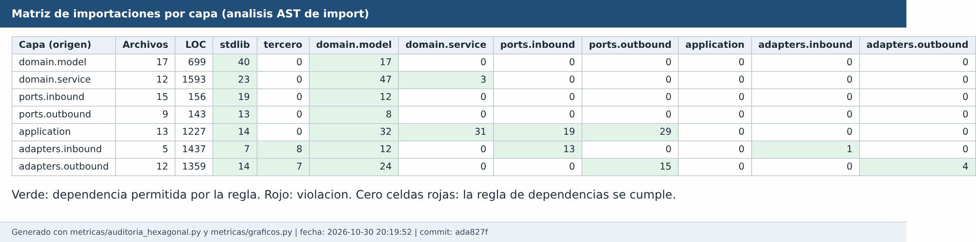
Matriz de importaciones por capa.
- Archivo de imagen: entregables/semana-10/evidencias/arquitectura/S_matriz_importaciones.png
[ CAPTURA 2: EJECUCIÓN DE LA MEDICIÓN ]
- Descripción: Figura G4. Ejecución de m12_conformidad.py del 06/11/2026: los 5 componentes son CONFORMES (M1.2 = 100 %), con la observación de la lectura ultra estricta.
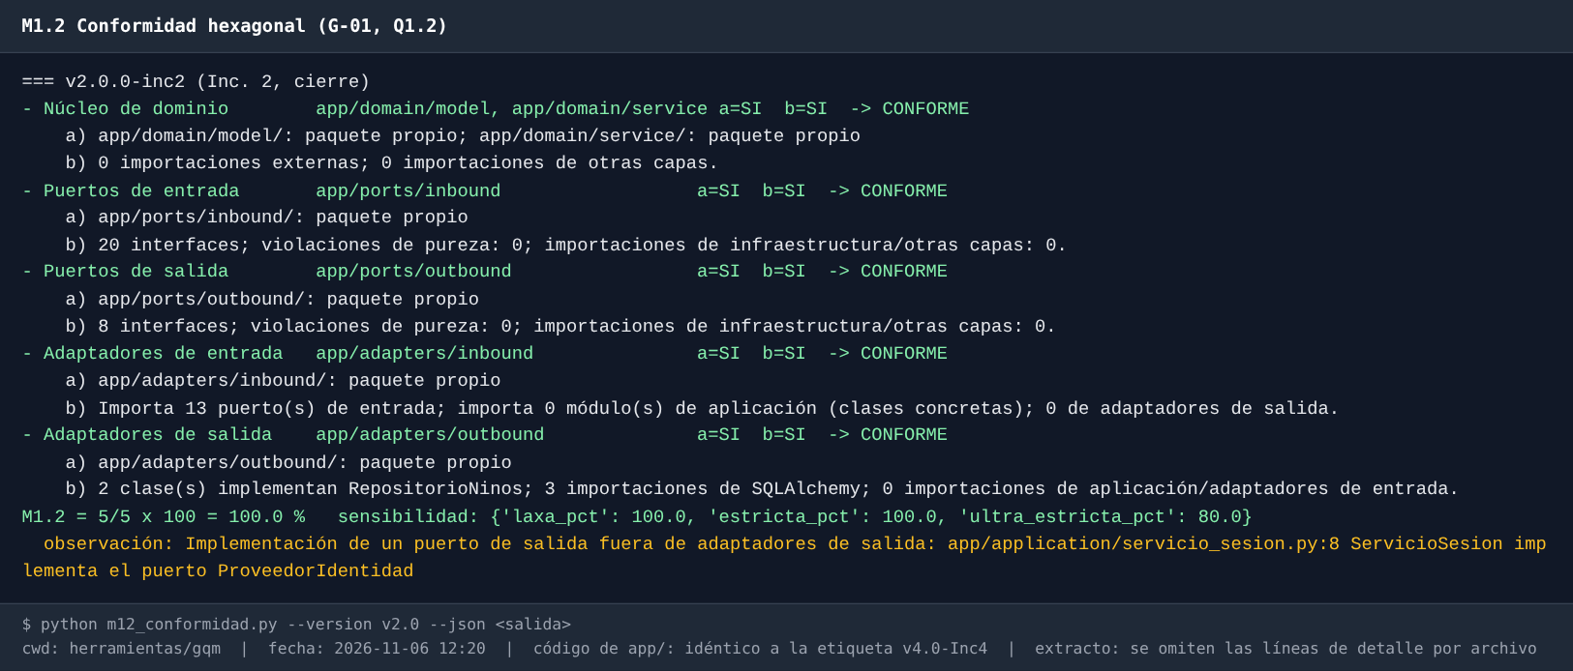
Ejecución de M1.2.
- Archivo de imagen: entregables/semana-12/correcciones/img/G02_m12_conformidad.png
EVALUACIÓN: CUMPLE (lectura estricta; 80 % en la ultra estricta) | FECHA: 06/11/2026 | EVALUADOR: QA Lead (Huamani R.)

FICHA DE EVALUACIÓN GQM Y EVIDENCIA VISUAL POR MÉTRICA (M1.3)
- META: G-01. PREGUNTA: Q1.3 ¿Las dependencias apuntan al núcleo?
- MÉTRICA Y FÓRMULA: M1.3 Violaciones de la regla de dependencia, contadas por AST como aristas que salen del dominio hacia otras capas.
- DATOS Y CÁLCULO: inestabilidad del dominio I = Ce ÷ (Ce + Ca) = 0 ÷ (0 + 41) = 0,00. Aristas hacia fuera del dominio: 0.
- CRITERIO: 0 violaciones.
[ CAPTURA 1: EVIDENCIA EN EL DOMINIO ]
- Descripción: Figura G5. Pruebas de arquitectura (tests/arquitectura/test_dependencias.py) que hacen cumplir la regla en cada ejecución del CI: si el dominio importara un framework o un adaptador, la prueba fallaría.
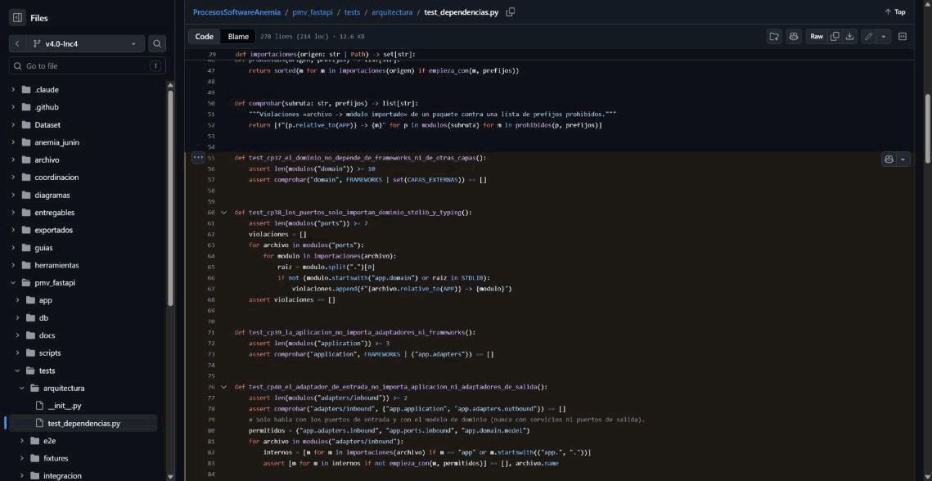
Pruebas de arquitectura que vigilan la regla de dependencia.
- Archivo de imagen: entregables/semana-10/evidencias/github/GH_pruebas_arquitectura.png
[ CAPTURA 2: EJECUCIÓN DE LA MEDICIÓN ]
- Descripción: Figura G6. Ejecución de m13_acoplamiento.py del 06/11/2026: el núcleo de dominio tiene Ce = 0 e I = 0,00, y hay 0 violaciones de la regla de dependencia.
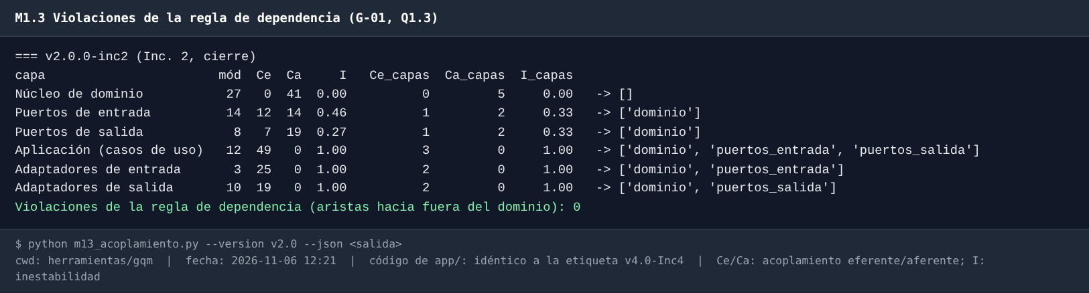
Ejecución de M1.3.
- Archivo de imagen: entregables/semana-12/correcciones/img/G03_m13_acoplamiento.png
EVALUACIÓN: CUMPLE | FECHA: 06/11/2026 | EVALUADOR: QA Lead (Huamani R.)

FICHA DE EVALUACIÓN GQM Y EVIDENCIA VISUAL POR MÉTRICA (M2.1)
- META: G-02 Verificar la estabilidad funcional (punto de vista de QA).
- PREGUNTA: Q2.1 ¿Cada requisito tiene evidencia?
- MÉTRICA Y FÓRMULA: M2.1 Cobertura funcional con capturas = requisitos con captura aprobada ÷ requisitos × 100.
- DATOS Y CÁLCULO:
  - Inc. 1: 5/5. Inc. 2: 4/4. Inc. 3: 5/5. Inc. 4: 4/4.
  - Acumulado: 18 ÷ 18 × 100 = 100 %. La ficha AUTH es adicional y no cuenta como requisito del plan.
- META DE LA GUÍA: 100 %.
Tabla G2. Requisitos de cada incremento y ficha del apartado 3.6.4 que los evidencia.
Incremento | Requisitos | Fichas con captura de entrada y de resultado | Resultado
Inc. 1 (PMV) | RF-01 a RF-05 | RF-01, RF-02, RF-03, RF-04 y RF-05 | 5/5
Inc. 2 | RF-06 a RF-09 | RF-06, RF-07, RF-08 y RF-09 | 4/4
Inc. 3 | HIST-3.1 a HIST-3.4, VIS-3.5 | HIST-3.1 (y 3.1b), HIST-3.2, HIST-3.3, HIST-3.4 y VIS-3.5 | 5/5
Inc. 4 | HIST-4.1 a HIST-4.4 | HIST-4.1, HIST-4.2, HIST-4.3 y HIST-4.4 | 4/4
Total | 18 | 19 fichas de requisitos y 1 de autenticación | 18/18
[ CAPTURA: EJECUCIÓN QUE RESPALDA LAS FICHAS ]
- Descripción: Figura G7. Las 28 pruebas E2E en el navegador (Playwright), ejecutadas el 06/11/2026: 28 aprobadas. Automatizan los escenarios de las fichas de los cuatro incrementos (CP-297 a CP-303 de Inc. 3, recordatorios y barreras de Inc. 4, agenda y alertas de Inc. 2).
  - En una primera corrida, CP-110 (agenda) excedió el tiempo de espera. Pasó 3 de 3 veces aislada y en la corrida completa de la figura. Es la inestabilidad ya registrada en H6.
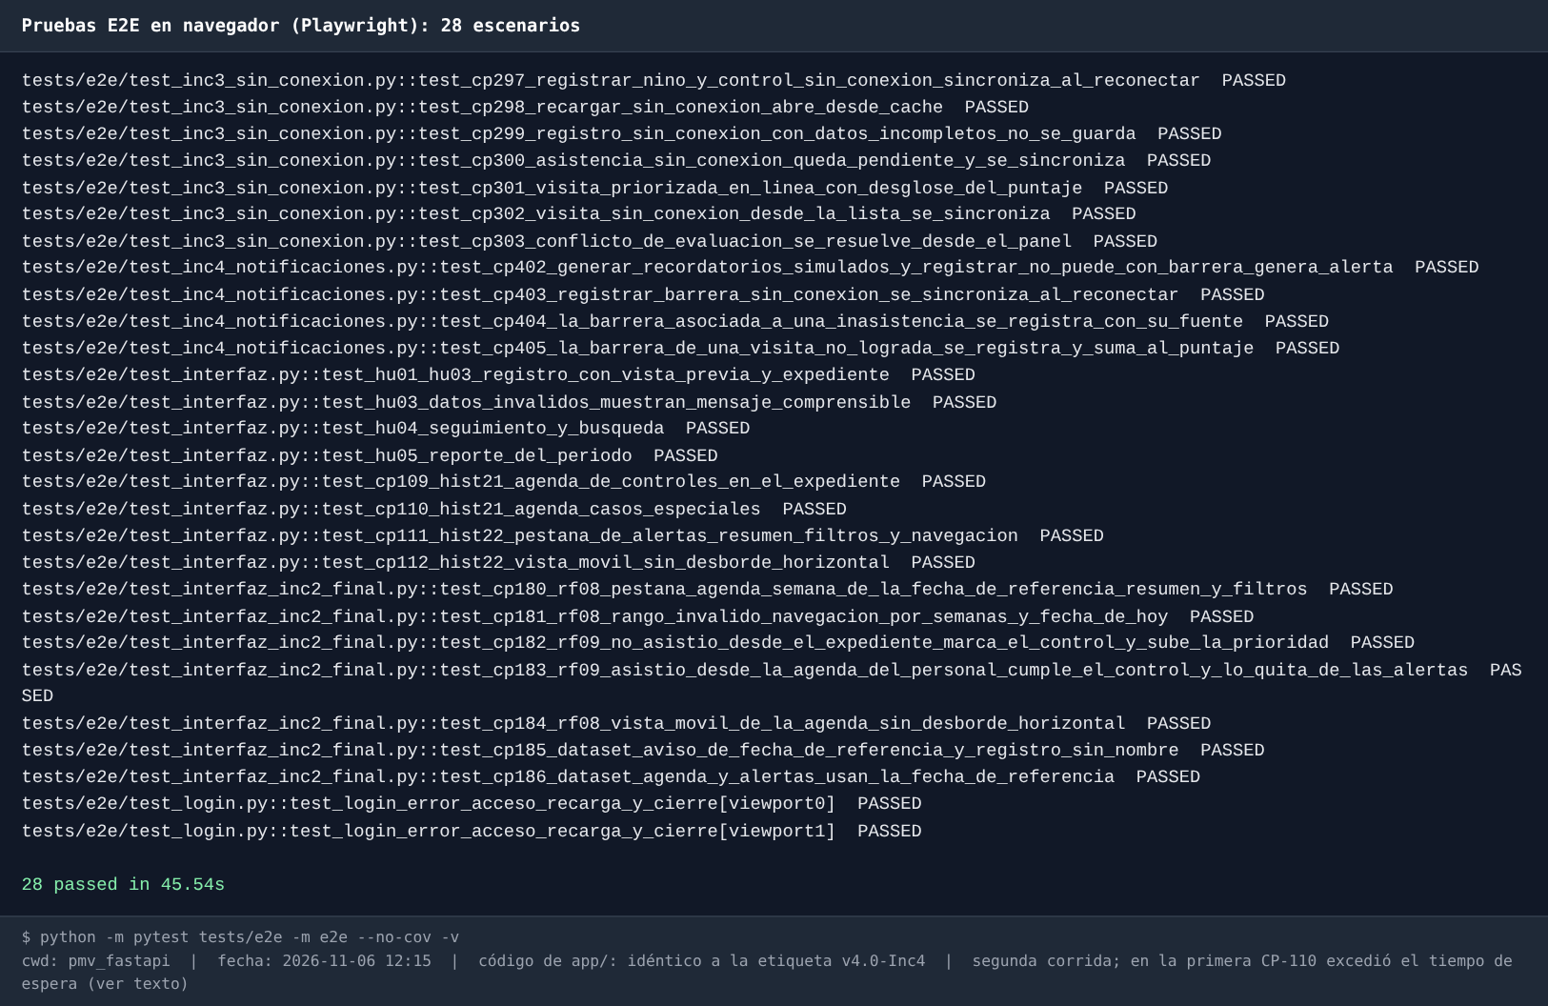
Ejecución de las pruebas E2E.
- Archivo de imagen: entregables/semana-12/correcciones/img/T02_e2e_playwright.png
EVALUACIÓN: CUMPLE | FECHA: 06/11/2026 | EVALUADOR: QA Lead (Huamani R.)

FICHA DE EVALUACIÓN GQM Y EVIDENCIA VISUAL POR MÉTRICA (M2.2)
- META: G-02. PREGUNTA: Q2.2 ¿Cuántos defectos hay?
- MÉTRICA Y FÓRMULA: M2.2 Defectos por requisito = defectos funcionales ÷ requisitos del incremento.
- DATOS Y CÁLCULO:
  - Inc. 1: 7 ÷ 5 = 1,40. Inc. 2: 1 ÷ 4 = 0,25 (S9).
  - Inc. 3 y 4, contando los hallazgos de la revisión independiente: Inc. 3, 1 ÷ 5 = 0,20 (duplicado por concurrencia en la sincronización). Inc. 4, 3 ÷ 4 = 0,75 (webhook sin firma, recordatorio duplicado por concurrencia y detalle de barrera demasiado largo).
- META DE LA GUÍA: ≤ 1,0 (Inc. 1) y ≤ 0,2 (Inc. 2).
- Lectura: Inc. 3 está dentro de la última meta de la guía (≤ 0,2) e Inc. 4 la supera.
[ CAPTURA 1: EVIDENCIA EN EL DOMINIO ]
- Descripción: Figura G8. Defectos por requisito e incremento (DEF-01 a DEF-09 de los incrementos 1 y 2), según su tipo y momento de detección. Fuente: registro de defectos pmv_fastapi/docs/evidencias/registro_defectos*.md.
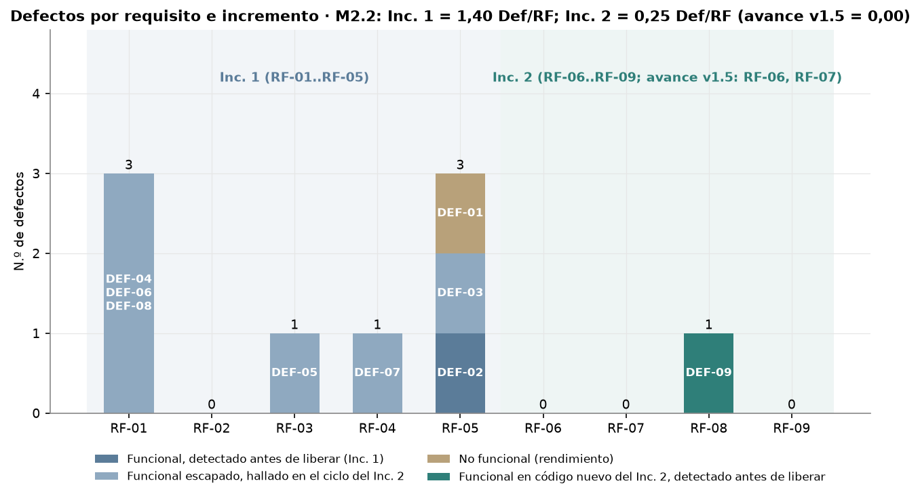
Defectos por requisito.
- Archivo de imagen: entregables/semana-09/metricas/graficos/g6_defectos.png
[ CAPTURA 2: EJECUCIÓN DE LA MEDICIÓN ]
- Descripción: Figura G9. Pruebas de regresión de los defectos de Inc. 3 e Inc. 4 hallados en la revisión independiente, todas aprobadas: CP-357 (webhook falla cerrado), CP-264b (sincronización concurrente), CP-382b (recordatorios concurrentes), CP-391b, CP-396 y CP-405.
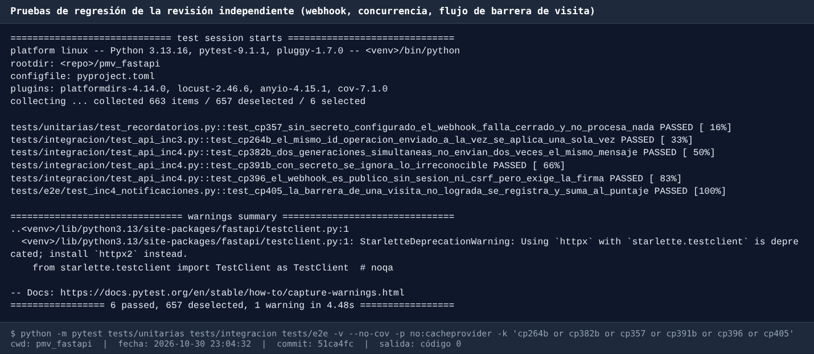
Regresión de los defectos de Inc. 3 e Inc. 4.
- Archivo de imagen: entregables/semana-11/evidencias/CMMI04_regresion_revision_independiente.png
EVALUACIÓN: CUMPLE EN INC. 3; NO CUMPLE EN INC. 4 (0,75 frente a la última meta de la guía, ≤ 0,2); VALOR INDICATIVO | FECHA: 06/11/2026 | EVALUADOR: QA Lead (Huamani R.)

FICHA DE EVALUACIÓN GQM Y EVIDENCIA VISUAL POR MÉTRICA (M3.1)
- META: G-03 Evaluar la efectividad del proceso (valor organizacional, punto de vista del usuario).
- PREGUNTA: Q3.1 ¿Qué brechas del AS-IS se resolvieron?
- MÉTRICA Y FÓRMULA: M3.1 = (Σ puntajes B1 a B6 ÷ 6) × 100. Puntaje: 1 = mecanismo completo, operativo y probado; 0,5 = parcial; 0 = no.
- DATOS Y CÁLCULO: B1 1,0 + B2 1,0 + B3 1,0 + B4 1,0 + B5 0,0 + B6 0,5 = 4,5. M3.1 = 4,5 ÷ 6 × 100 = 75,0 %.
- META: meta acumulada propuesta en S9 para INC-4: 66,7 %.
EVIDENCIA EN EL SOFTWARE POR BRECHA (CAPTURAS DE DOMINIO)
[ B1 Triple registro manual → registro único (puntaje 1,0) ]
- Descripción: Figura G10. Producción: formulario «Registrar niño y evaluación inicial» con la validación clínica en vista previa antes de guardar (Hb ajustada por altitud y clasificación). Una sola digitación alimenta el expediente, el seguimiento y el reporte.
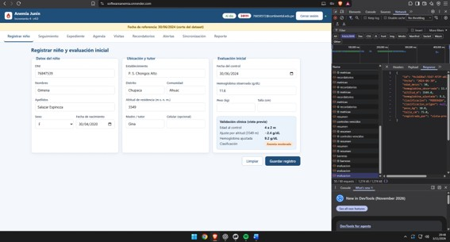
B1: registro único en producción.
- Descripción: Figura G11. Producción: «Niños en seguimiento» con los registros del dataset DIRESA anonimizado. Es la misma información, sin volver a digitarla.
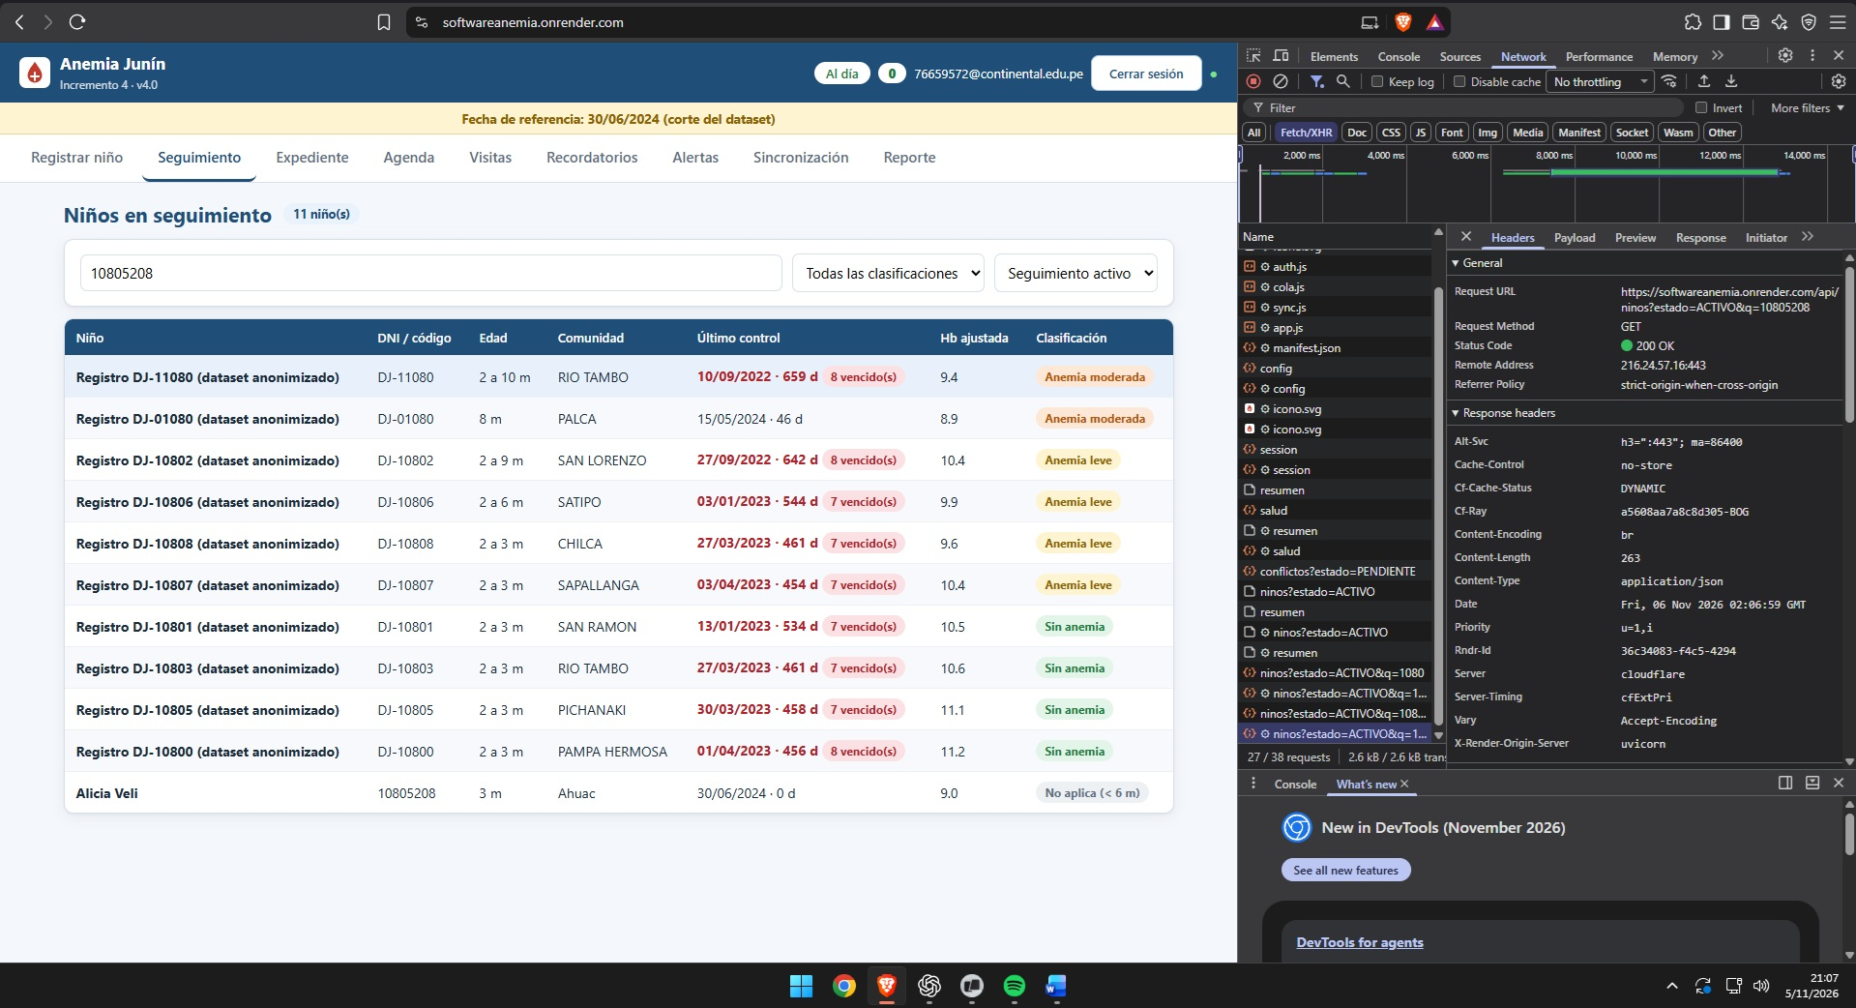
B1: seguimiento en producción.
- Archivos de imagen: entregables/semana-12/evidencias/produccion/ROD_01_inc1_registro_clasificacion1.jpg, PROD_03_inc3_sincronizacion_seguimiento.jpg
[ B2 Agenda sin recordatorios → agenda normativa y recordatorios (puntaje 1,0) ]
- Descripción: Figura G12. Producción: agenda del personal con los controles programados por la norma para cada niño.
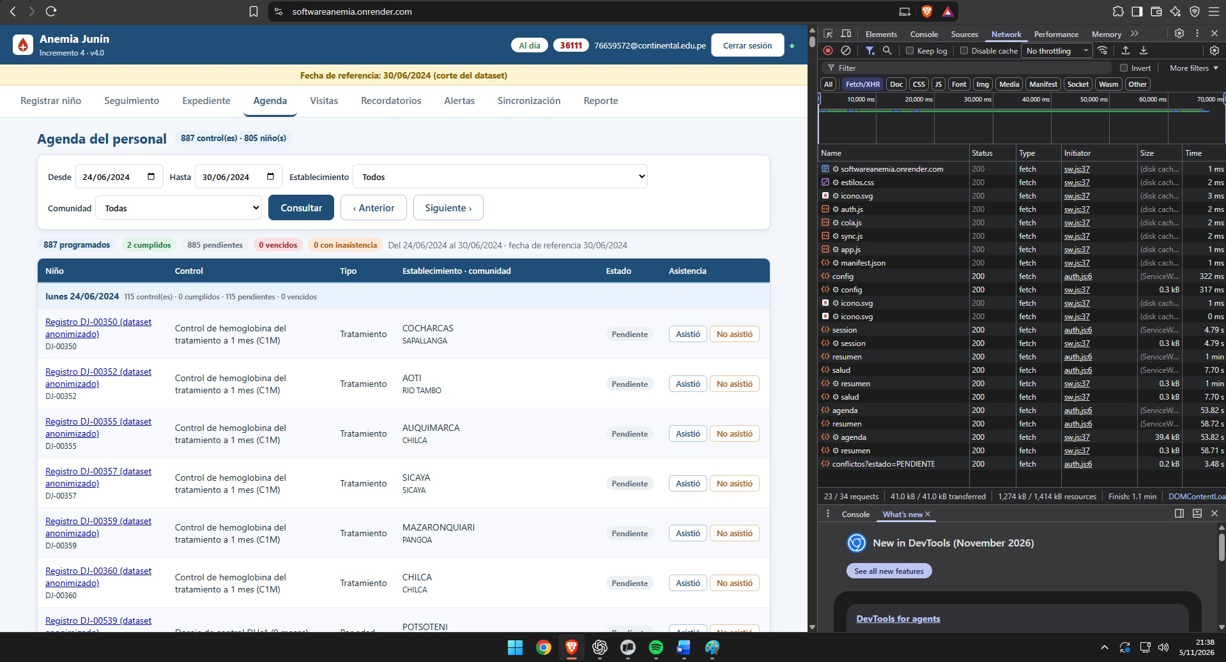
B2: agenda del personal en producción.
- Descripción: Figura G13. Recordatorios generados para los controles próximos, con estado SIMULADO: no sale ningún mensaje real hasta que Meta apruebe la plantilla de WhatsApp.
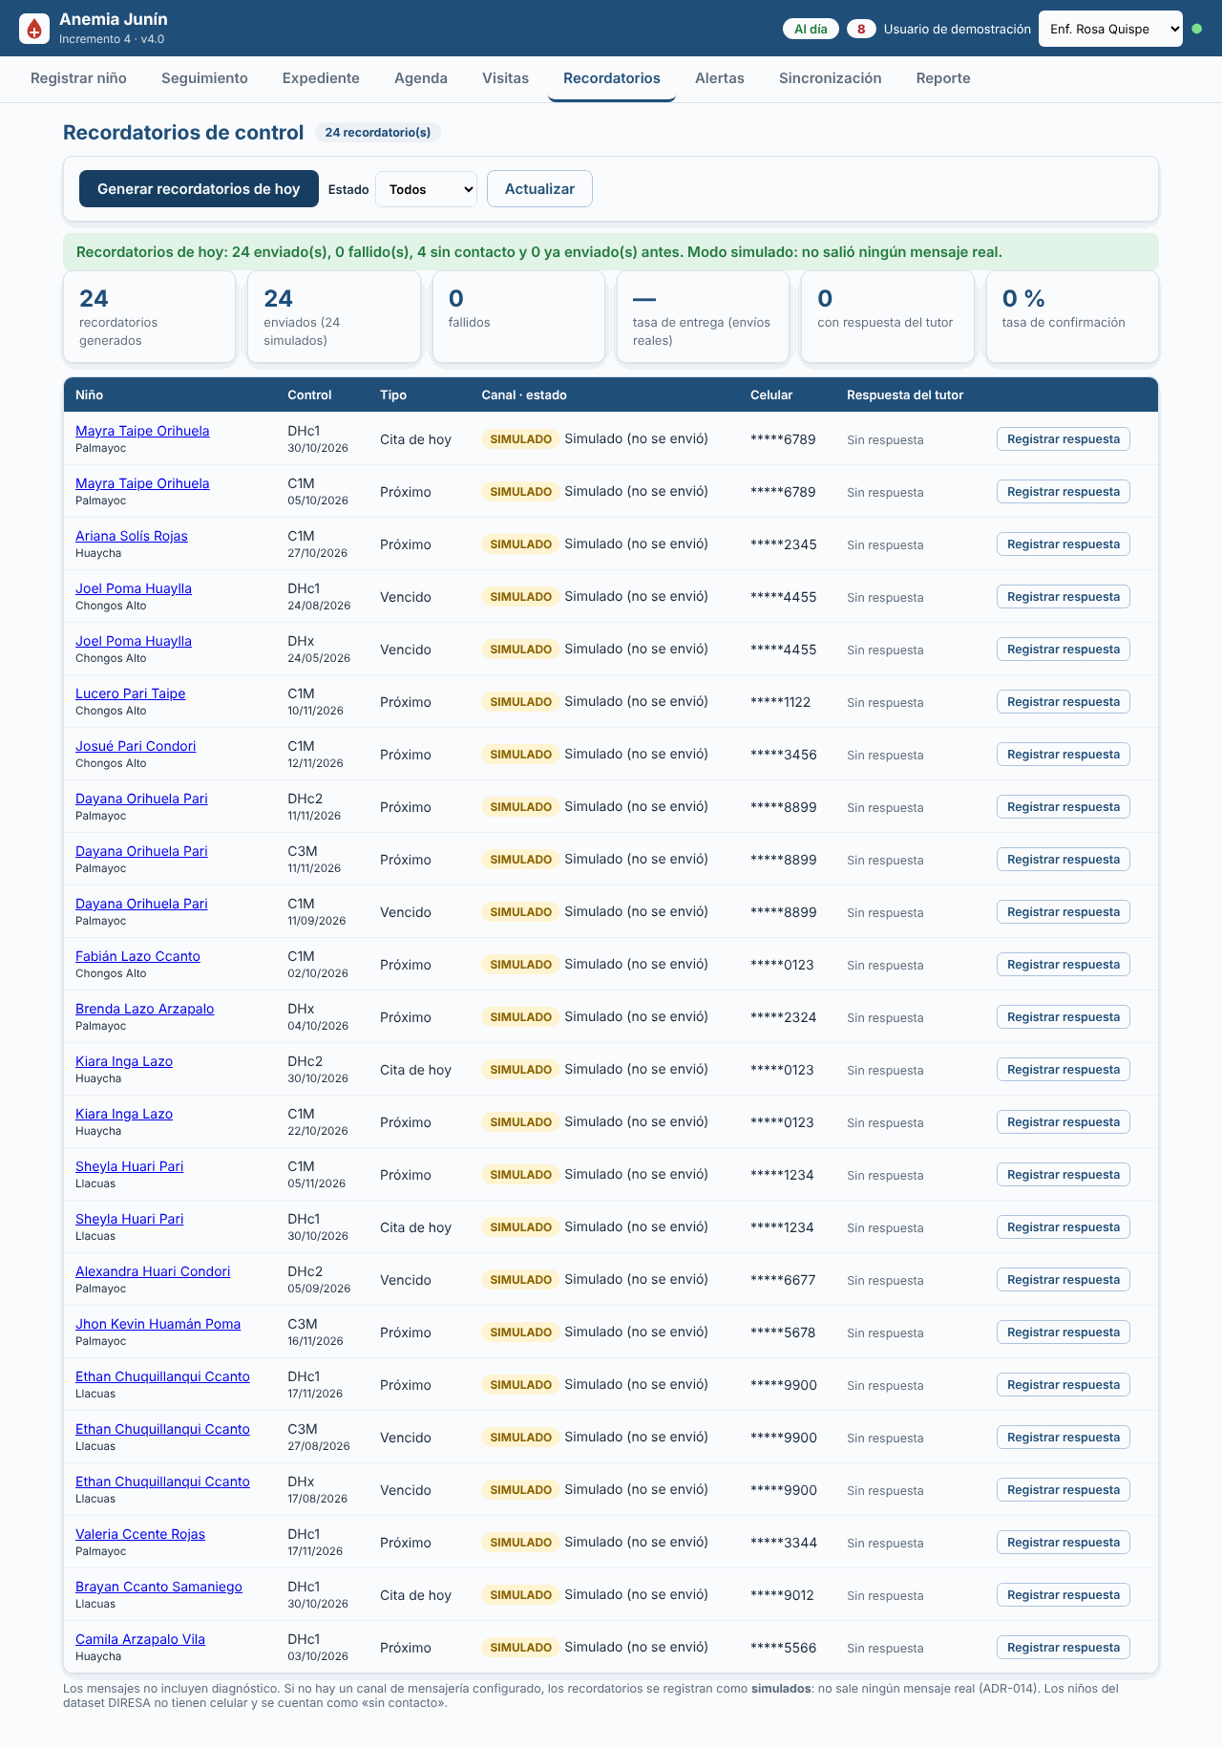
B2: recordatorios simulados.
- Archivos de imagen: entregables/semana-12/evidencias/produccion/PROD_02_inc2_agendas.jpg, entregables/semana-10/evidencias/software/HIST41_inc4_2_recordatorios_simulados_escritorio.png
[ B3 Barreras ocultas → registro de barreras y alerta crítica (puntaje 1,0) ]
- Descripción: Figura G14. Alertas: la tabla «Barreras críticas» muestra a los niños cuyas barreras de acceso ponen en riesgo su tratamiento, según REGLAS_BARRERAS_V1.
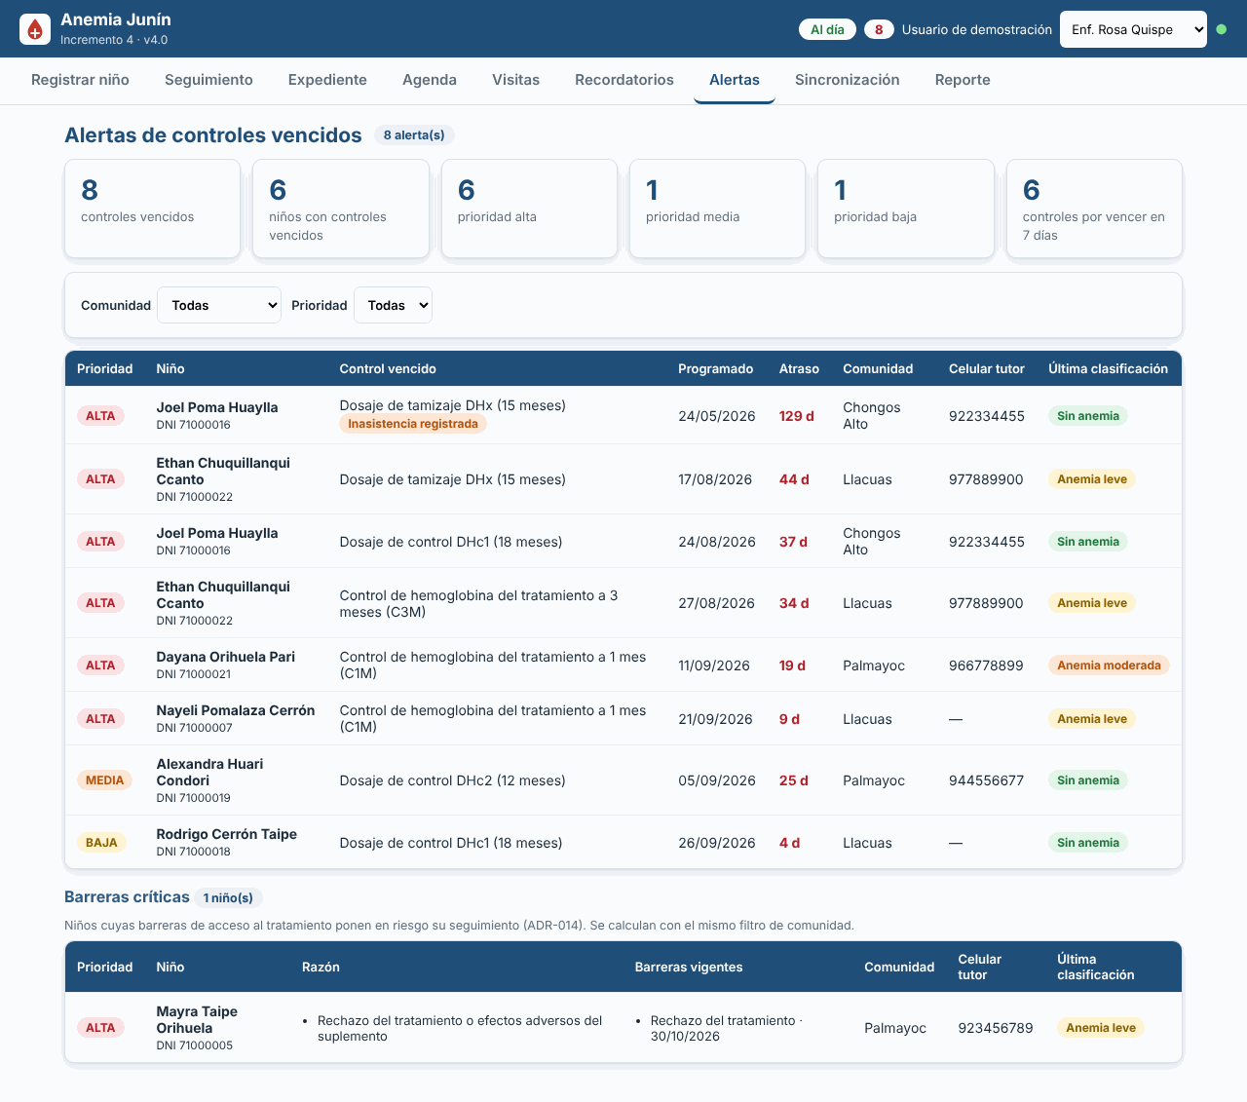
B3: barreras críticas.
- Archivo de imagen: entregables/semana-10/evidencias/software/HIST44_inc4_1_alertas_barreras_criticas_escritorio.png
[ B4 Visita domiciliaria en papel → visitas priorizadas (puntaje 1,0) ]
- Descripción: Figura G15. Producción: «Visitas domiciliarias priorizadas» con puntaje explicable. Los niños con anemia severa y el control más vencido aparecen primero. A la derecha, la solicitud a la API de producción responde 200 OK.
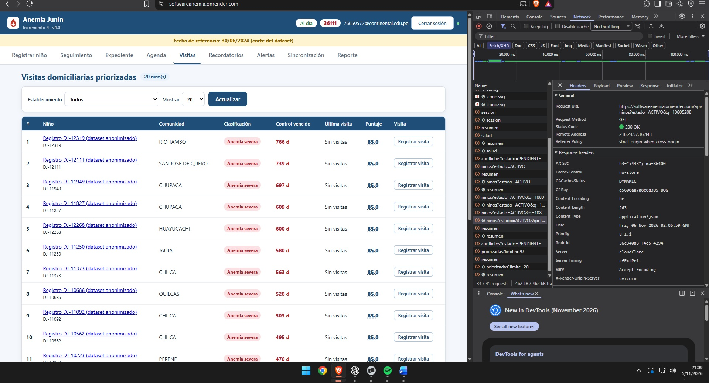
B4: visitas priorizadas en producción.
- Archivo de imagen: entregables/semana-12/evidencias/produccion/PROD_03_inc3_sincronizacion_visitas.jpg
[ B5 Riesgo identificado tarde (puntaje 0,0) ]
- Sin evidencia en el software, porque no se implementó: el modelo de riesgo de abandono es del INC-5. La visita priorizada usa controles ya vencidos y es reactiva. Se informa como brecha abierta.
[ B6 Conectividad intermitente → registro sin conexión y sincronización (puntaje 0,5) ]
- Descripción: Figura G16. Producción, en un celular: sin conexión a internet, el registro de un niño queda «Pendiente de sincronizar» y guardado en el dispositivo.
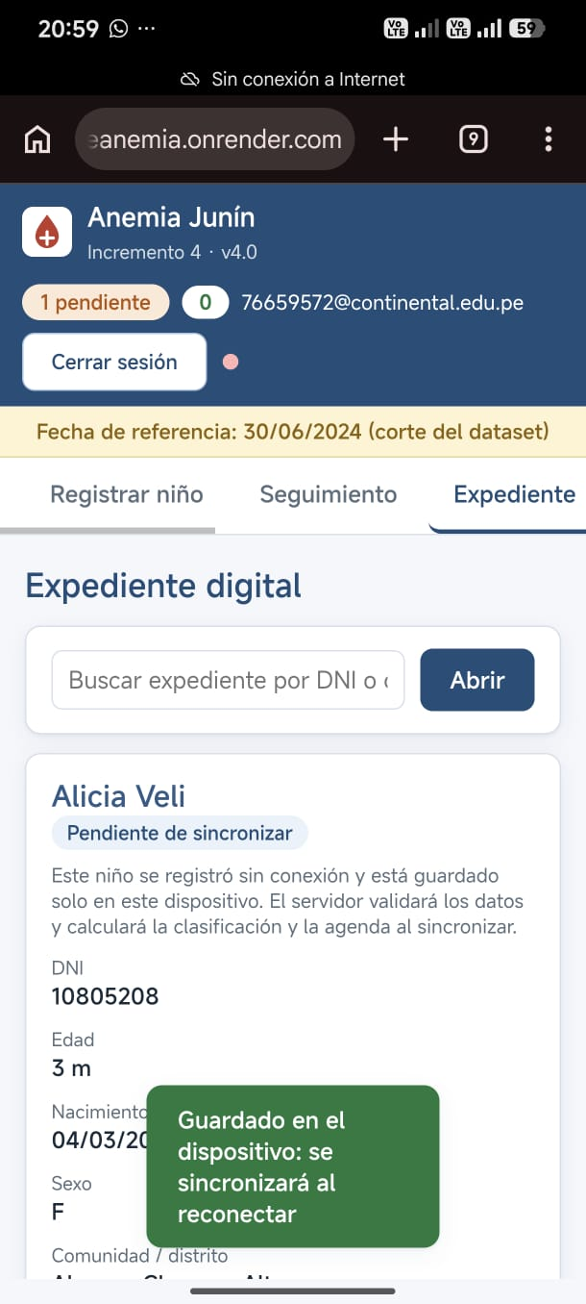
B6: registro sin conexión en el celular.
- Descripción: Figura G17. Producción, en el mismo celular: al volver la conexión, «De nuevo en línea», el indicador pasa a «Al día» y aparece «Sincronización: 1 aplicado(s)».
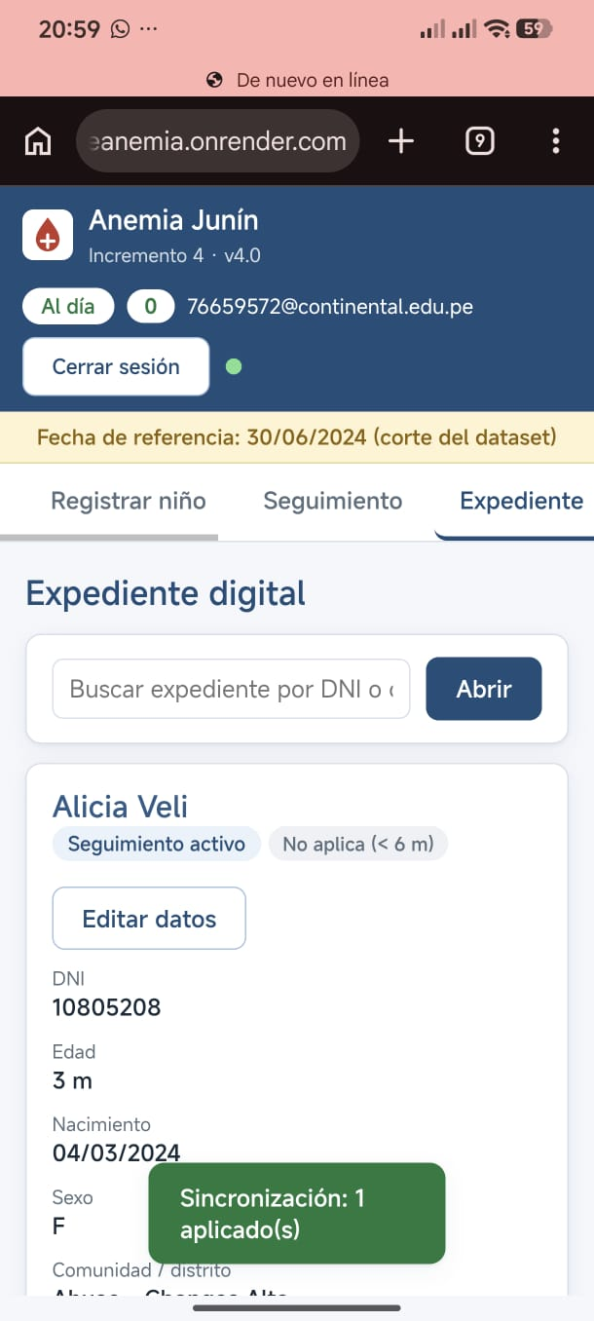
B6: sincronización al reconectar.
- Archivos de imagen: entregables/semana-12/evidencias/produccion/PROD_03_inc3_sincronizacion_celular1.jpg, PROD_03_inc3_sincronizacion_celular3.jpg
- Por qué el puntaje es 0,5: falta el INC-6 y no hubo prueba en una posta con red intermitente real.
[ CAPTURA: EJECUCIÓN DE LA MEDICIÓN ]
- Descripción: Figura G18. Ejecución de m31_brechas_v4.py del 06/11/2026 y el detalle de su archivo de salida.
  - Puntaje por brecha y M3.1 = 75,0 %.
  - Rutas de la API presentes para B2, B3, B4 y B6.
  - Archivos de la cola sin conexión.
  - «abandono»: 0 ocurrencias, que explica B5 = 0.
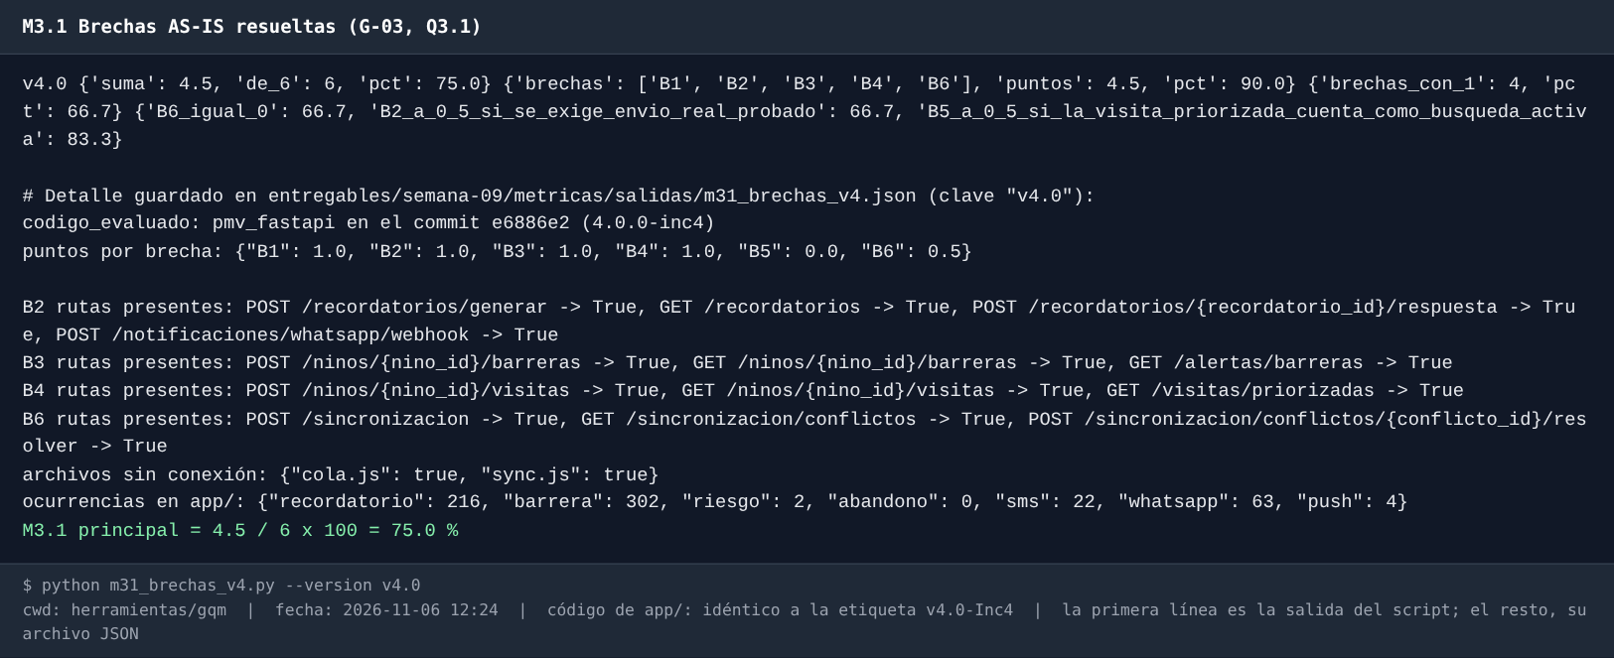
Ejecución de M3.1.
- Archivo de imagen: entregables/semana-12/correcciones/img/G04_m31_brechas.png
EVALUACIÓN: CUMPLE (75,0 % ≥ 66,7 %; 50,0 % si se exigiera envío real y dispositivo real) | FECHA: 06/11/2026 | EVALUADOR: QA Lead (Huamani R.)

FICHA DE EVALUACIÓN GQM Y EVIDENCIA VISUAL POR MÉTRICA (M3.2)
- META: G-03. PREGUNTA: Q3.2 ¿Mejoraron los indicadores de valor para el usuario?
- MÉTRICA Y FÓRMULA: M3.2 = promedio de las mejoras de V1, V2 y V3 frente a la línea base AS-IS.
  - V1: escrituras manuales por evaluación.
  - V2: % de niños activos con agenda generada.
  - V3: F1 de la detección de controles vencidos frente a un oráculo independiente.
- DATOS Y CÁLCULO (muestra B150, 140 niños activos):
  - V1 = 1 escritura por evaluación; el AS-IS tenía 3 registros.
  - V2 = 140 ÷ 140 = 100 %.
  - V3: TP 93, FP 0, FN 0, TN 47, F1 = 1,000; 476 de 476 controles vencidos coinciden.
  - M3.2 = 100 %.
- META DE LA GUÍA: ≥ 80 % (Inc. 2).
[ CAPTURA 1: EVIDENCIA EN EL DOMINIO ]
- Descripción: Figura G19. V1: producción, «Reporte del periodo». Cuenta los niños registrados y las evaluaciones del periodo (762 niños y 2 630 evaluaciones) a partir del registro único, sin volver a digitar.
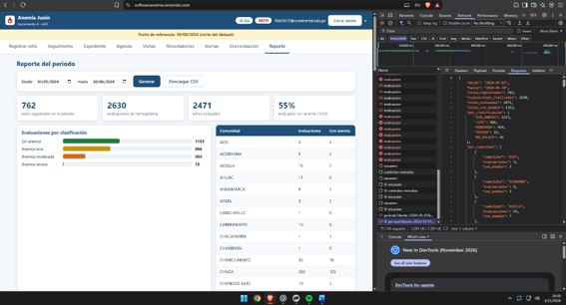
V1: resultado del registro único en producción.
- Descripción: Figura G20. V2: la agenda normativa se genera sola para cada niño activo. Expediente con sus controles cumplidos, pendientes y vencidos.
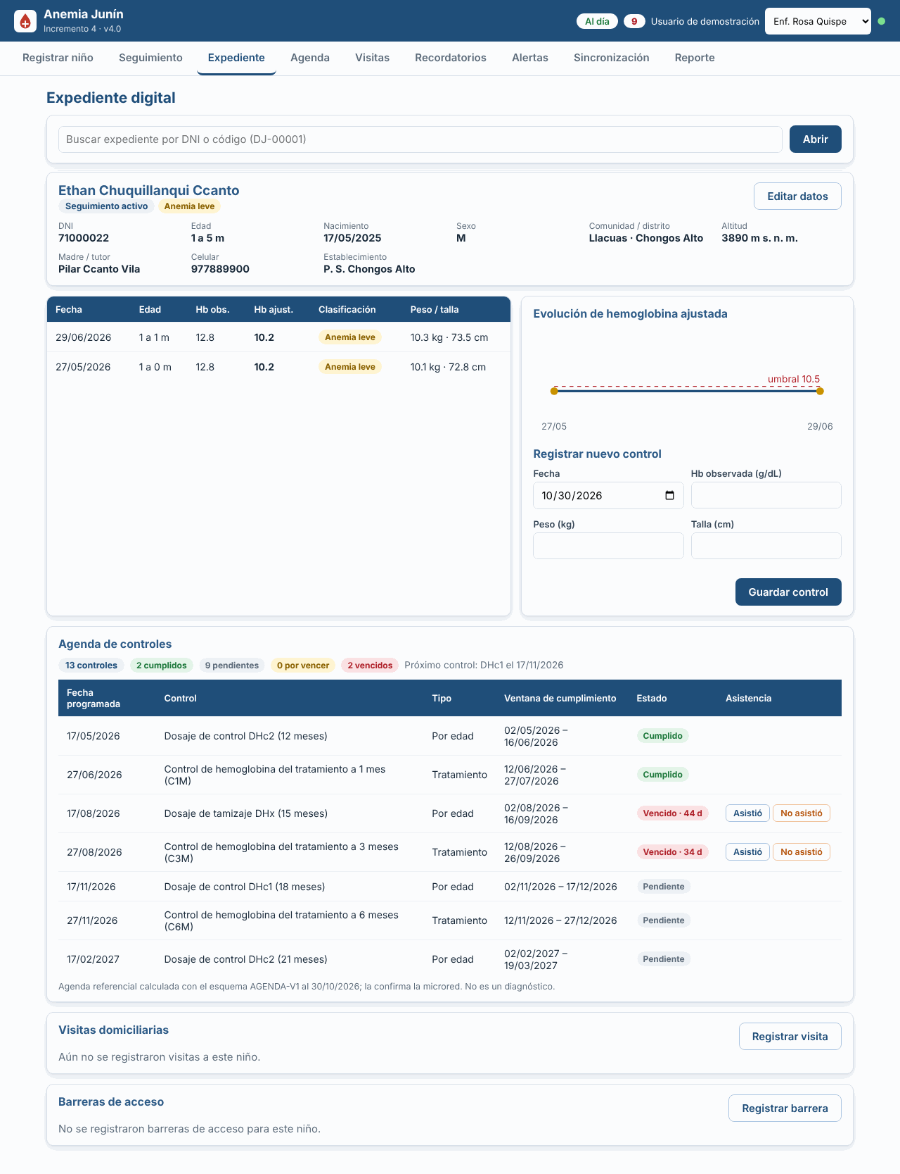
V2: agenda generada en el expediente.
- Descripción: Figura G21. V3: producción, «Alertas de controles vencidos» sobre el dataset DIRESA anonimizado, con prioridad, días de atraso y comunidad.
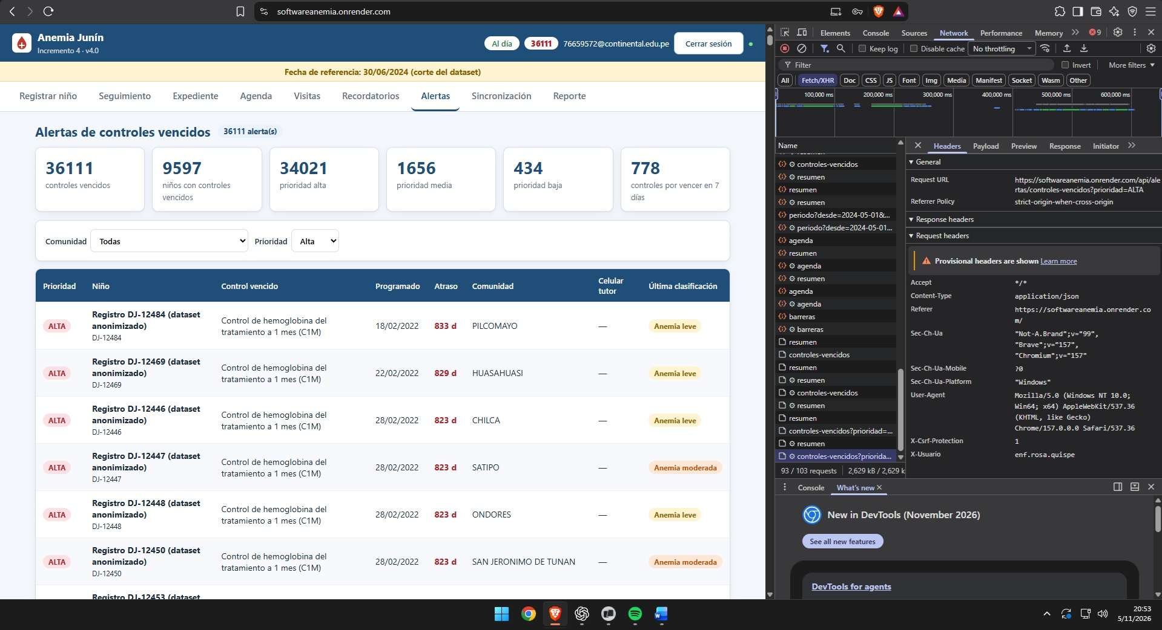
V3: alertas de controles vencidos en producción.
- Archivos de imagen: entregables/semana-12/evidencias/produccion/ROD_01_inc1_registro_clasificacion2.jpg, entregables/semana-10/evidencias/software/RF06_inc2_1_agenda_expediente_escritorio.png, entregables/semana-12/evidencias/produccion/PROD_02_inc2_alertas.jpg
[ CAPTURA 2: EJECUCIÓN DE LA MEDICIÓN ]
- Descripción: Figura G22. Resultado de m32_valor.py, corrida de la adenda S9 del 30/10/2026 sobre v4.0-Inc4. Muestra V1 (1 escritura; 4 vistas que reflejan el registro), V2 (140/140) y V3 (matriz de confusión con F1 = 1,0 y 476/476 controles).
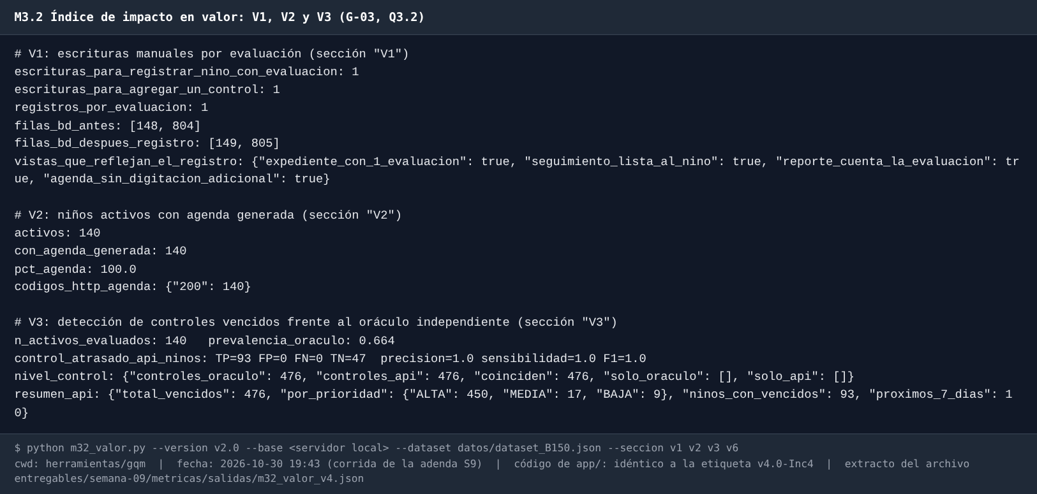
Resultado de M3.2.
- Archivo de imagen: entregables/semana-12/correcciones/img/G05_m32_valor.png
EVALUACIÓN: CUMPLE | FECHA: 06/11/2026 | EVALUADOR: QA Lead (Huamani R.)

FICHA DE EVALUACIÓN GQM Y EVIDENCIA VISUAL POR MÉTRICA (V4 Y V5)
- META: G-03 (indicadores complementarios de valor).
- MÉTRICAS: V4 p95 agregado con 50 usuarios simultáneos; V5 disponibilidad durante la carga = sondas disponibles ÷ sondas × 100.
- DATOS Y CÁLCULO:
  - V4: 1 960 solicitudes, 0 fallos, p95 = 1 100 ms (una corrida).
  - V5: 64 ÷ 64 × 100 = 100 %.
- META: V4 < 800 ms; V5 ≥ 99,5 %.
[ CAPTURA 1: EVIDENCIA EN EL DOMINIO ]
- Descripción: Figura G23. Carga con Locust sobre las pantallas de los incrementos 3 y 4 (20 usuarios). La curva p95 queda por debajo del umbral de 800 ms con 20 usuarios. Con 50 usuarios lo supera (Figura G24).
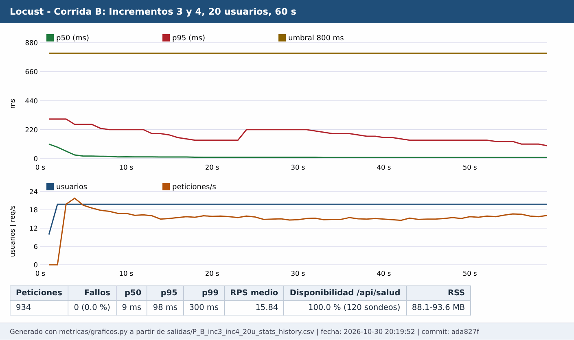
Carga con Locust.
- Descripción: Figura G25. Producción: GET /api/salud responde «ok» y /openapi.json declara la versión 4.0.0-inc4.
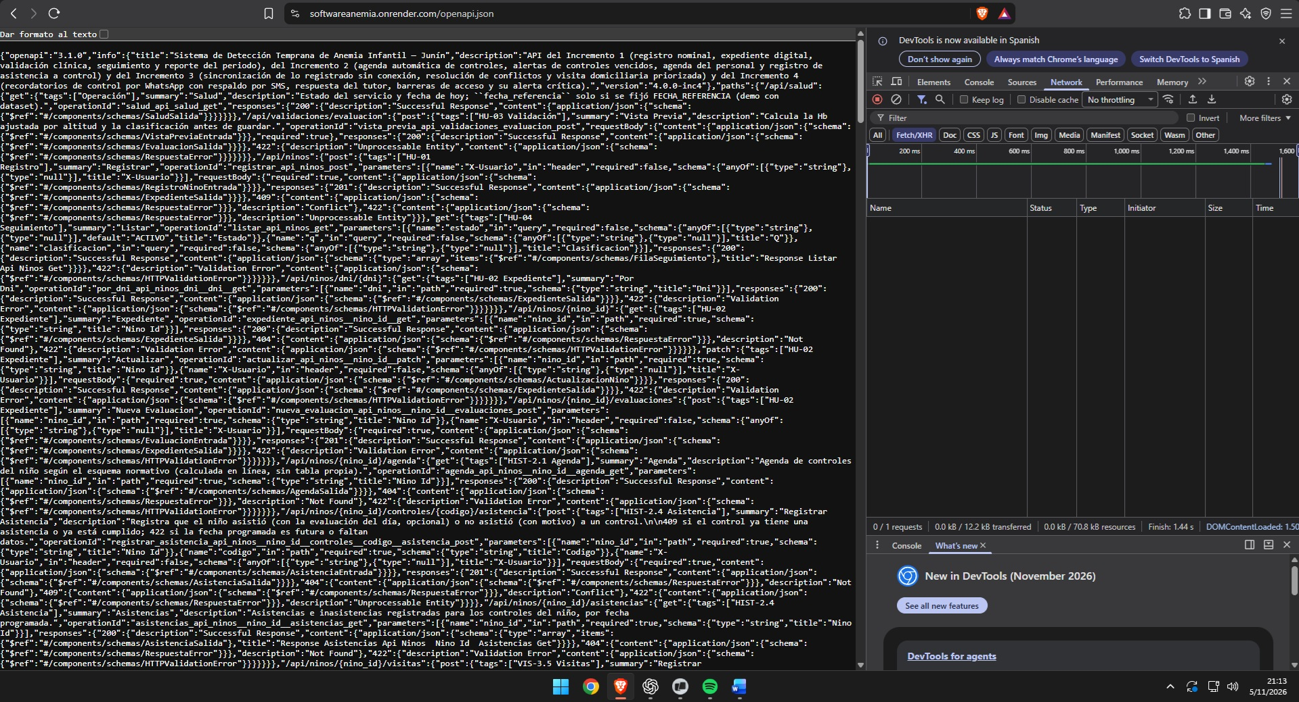
Salud y contrato en producción.
- Archivos de imagen: entregables/semana-10/evidencias/rendimiento/P_locust_B_inc3_inc4_20u.png, entregables/semana-12/evidencias/produccion/PROD_06_salud_openapi.jpg
[ CAPTURA 2: EJECUCIÓN DE LA MEDICIÓN ]
- Descripción: Figura G24. Corrida de carga de la adenda v4 (50 usuarios, 60 s): p95 por endpoint y agregado de 1 100 ms.
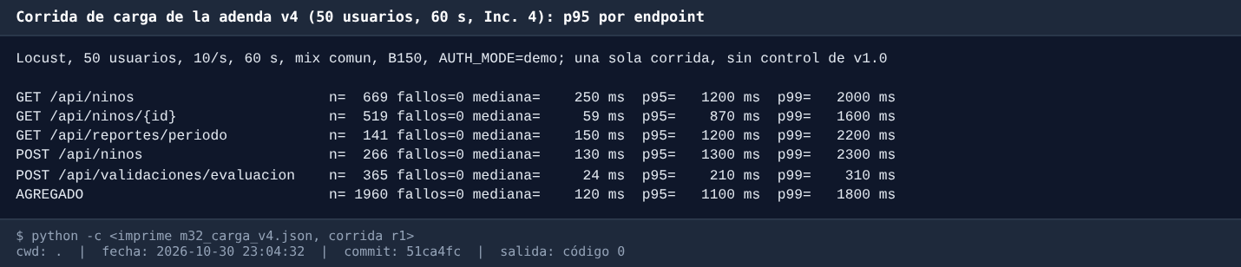
Carga de la adenda v4.
- Descripción: Figura G26. Sonda de disponibilidad GET /api/salud cada segundo durante la carga: 64 de 64 respuestas, 100 %.
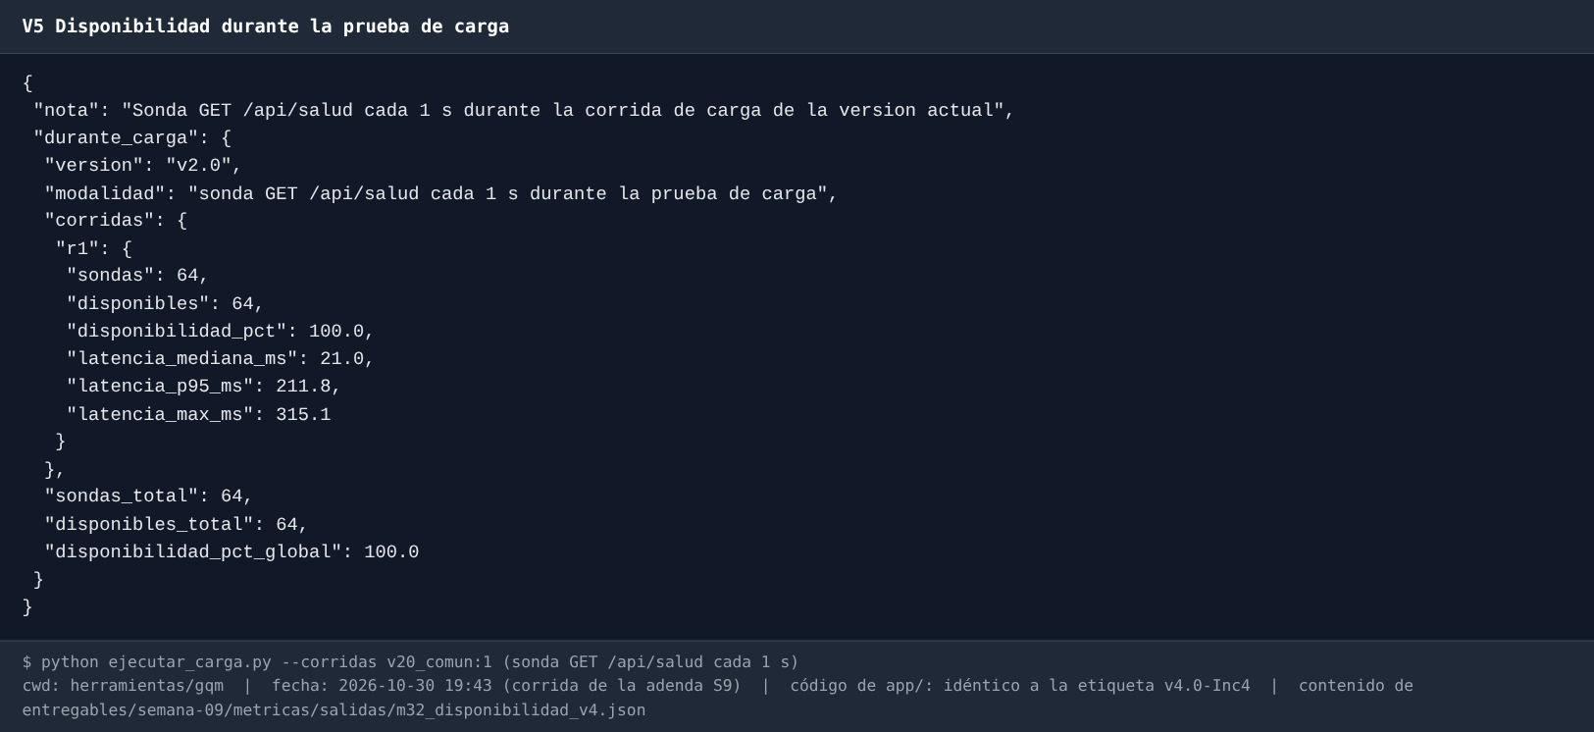
Disponibilidad durante la carga.
- Archivos de imagen: entregables/semana-11/evidencias/CMMI05_carga_p95_v4.png, entregables/semana-12/correcciones/img/G06_v5_disponibilidad.png
EVALUACIÓN: V4 NO CUMPLE (1 100 ms > 800 ms; acción 16 del plan de mejora) · V5 CUMPLE | FECHA: 06/11/2026 | EVALUADOR: QA Lead (Huamani R.)

PARTE 3. Observación 3: evidencias de los artefactos CMMI

3.1 Texto de entrada (insertar en 3.8, antes de «Análisis de causa raíz y plan de mejora continua»)
Evidencias de los productos de trabajo por área de práctica
El nivel de cada área de la Tabla 33 se sostiene en productos de trabajo del proyecto. La Tabla C1 asocia cada área con sus artefactos (cronograma, estimación, diseño, pruebas, configuración y revisión) y las figuras que siguen los muestran.
El diseño no es un área evaluada en la Tabla 33. Se presenta como Solución técnica (TS), evidencia complementaria de que el diseño se documentó antes de construir. Sus artefactos sostienen a PLAN y VER.
Tabla C1. Artefactos del proceso que sostienen el nivel de cada área de práctica.
Área | Nivel | Artefacto (producto de trabajo) | Evidencia
ESTIM | 1 | Backlog estimado en puntos de historia (133 SP, Planning Poker) y estimación en horas del INC-1 (113 h-persona) | Figuras C1 y C2
PLAN | 2 | Cronograma de sprints e hitos H0 a H7; seguimiento del plan frente a lo real | Figuras C3 y C4
TS (complementaria) | — | 14 decisiones de arquitectura (ADR-001 a ADR-014), diagrama C4 de contenedores y modelo hexagonal | Figuras C5 a C7
VER | 2 | 660 pruebas automatizadas con 99,79 % de cobertura, 28 pruebas E2E, análisis estático Ruff y SonarCloud | Figuras C8 a C11
VAL | 1 | 20 fichas de prueba funcional con capturas (3.6.4) y ejecución en producción | Figuras C12 y C13
CM | 2 | Etiquetas por incremento, ramas feature/* y pull requests | Figuras C14 y C15
PQA | 1 | Verificaciones automáticas de la PR y revisión independiente con su regresión | Figuras C16 y C17
CAR | 1 | Hallazgos con causa raíz (Tablas 34 y 35) y nuevo análisis de SonarCloud | Figura C11 y Tabla 34

FICHA DE EVIDENCIA CMMI POR ÁREA DE PRÁCTICA (ESTIM — ESTIMACIÓN)
- PRÁCTICA EVALUADA: estimar el tamaño y el esfuerzo del trabajo con un método explícito.
- PRODUCTO DE TRABAJO: Tabla 19 del entregable S3-4 (puntos de historia del backlog completo) y estimación de duraciones por actividad del INC-1.
- NIVEL: 1 (Ejecutado). La estimación existe, pero no se registran horas reales para contrastarla (H1).
[ CAPTURA 1: ARTEFACTO ]
- Descripción: Figura C1. Estimación del backlog en puntos de historia: 21 SP del INC-1 y 133 SP en total, con complejidad e incertidumbre por elemento. Fuente: entregable S3-4, sección 10.2.
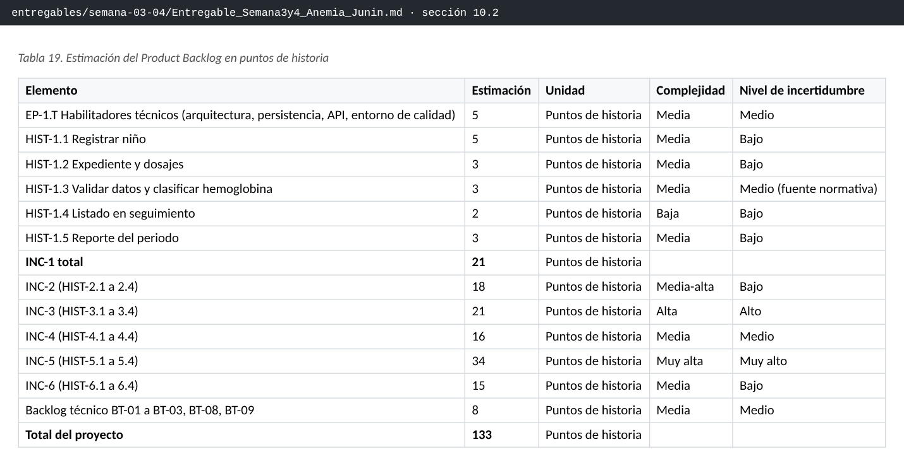
Estimación del backlog en puntos de historia.
- Archivo de imagen: entregables/semana-12/correcciones/img/C01_estimacion_sp.png
[ CAPTURA 2: ARTEFACTO ]
- Descripción: Figura C2. Diagrama de Gantt del Incremento 1: actividades A01 a A21 con su duración estimada, responsable y dependencias (28 días, igual a la ruta crítica).
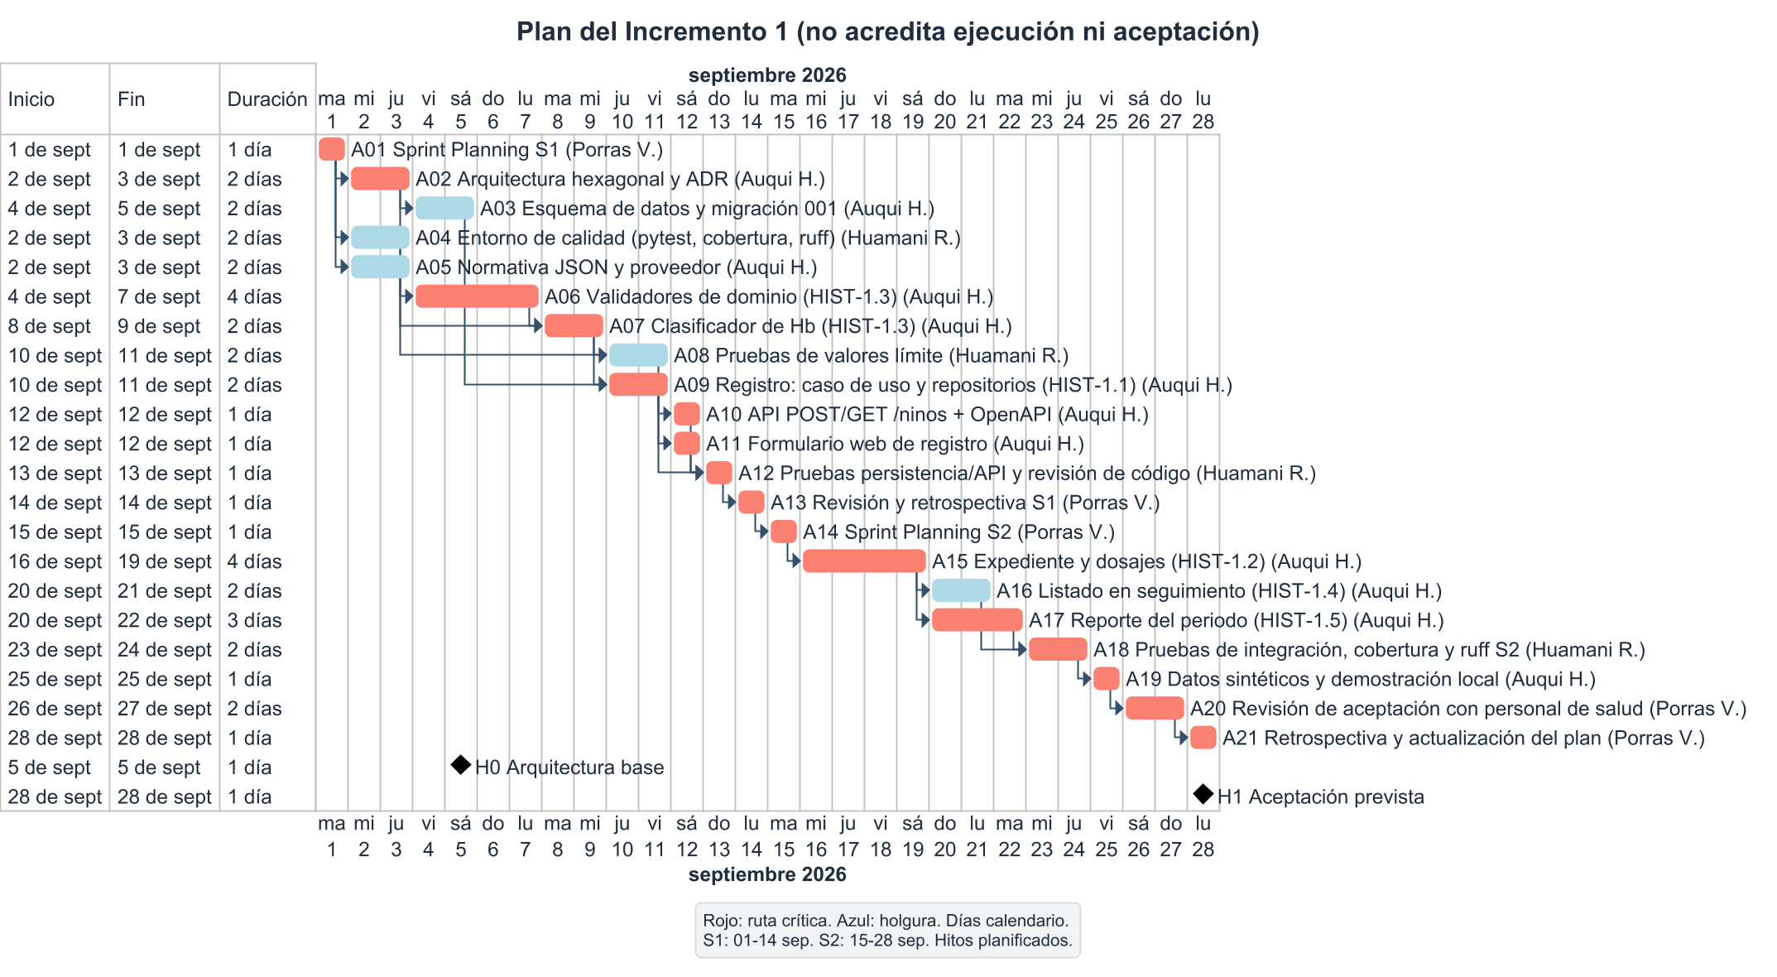
Gantt del Incremento 1.
- Archivo de imagen: diagramas/png/32_s34_gantt_incremento1.png

FICHA DE EVIDENCIA CMMI POR ÁREA DE PRÁCTICA (PLAN — PLANIFICACIÓN)
- PRÁCTICA EVALUADA: planificar el trabajo en un cronograma con hitos y dar seguimiento a las desviaciones.
- PRODUCTO DE TRABAJO: cronograma de sprints e hitos (S3-4) y comparación del plan con las fechas reales (S11).
- NIVEL: 2 (Gestionado). Hay plan, hitos y desviaciones medidas: +5, +4 y −10 días.
[ CAPTURA 1: ARTEFACTO ]
- Descripción: Figura C3. Cronograma de los sprints 1 a 8 y de los hitos H0 a H7, del 01/09 al 21/12/2026.
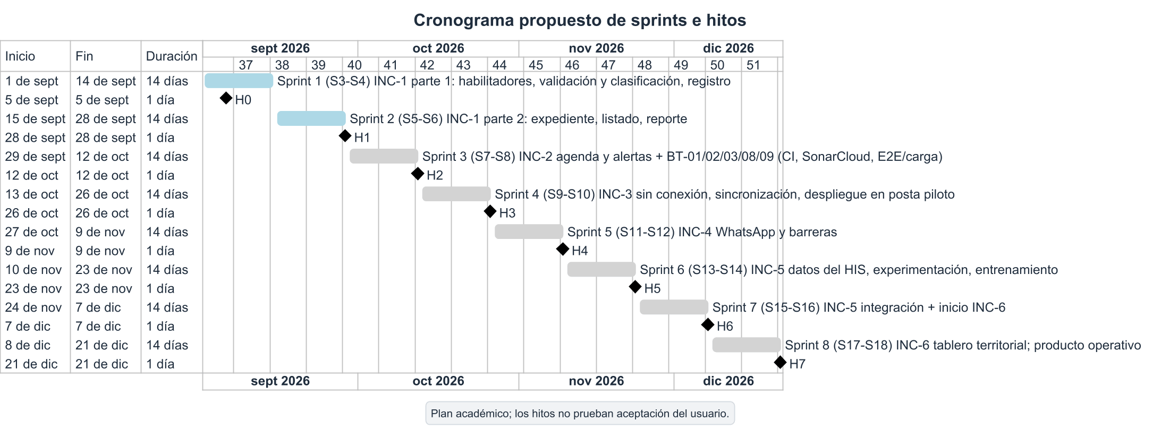
Cronograma de sprints e hitos.
- Archivo de imagen: diagramas/png/33_s34_cronograma_sprints_hitos.png
[ CAPTURA 2: SEGUIMIENTO ]
- Descripción: Figura C4. Hitos del plan frente a la fecha real del commit: H2 (+5 días), H3 (+4 días) y H4 (−10 días, se adelantó la entrega para recuperar el plan original).
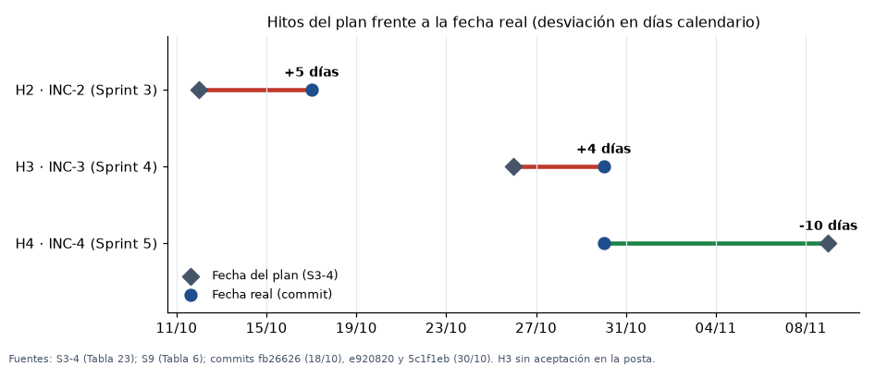
Hitos planificados frente a reales.
- Archivo de imagen: entregables/semana-11/evidencias/CMMI02_hitos_plan_vs_real.png

FICHA DE EVIDENCIA CMMI POR ÁREA DE PRÁCTICA (TS — SOLUCIÓN TÉCNICA / DISEÑO, COMPLEMENTARIA)
- PRÁCTICA EVALUADA: diseñar la solución y documentar las decisiones antes de construir.
- PRODUCTO DE TRABAJO: registro de decisiones de arquitectura (ADR), diagramas C4 y modelo hexagonal.
- VALORACIÓN: las decisiones de cada incremento están registradas: ADR-011 a ADR-014 para los incrementos 3 y 4. Los diagramas C4 y el modelo de datos son del PMV y no se actualizaron. Se registra como hallazgo H10 (Parte 3.3).
[ CAPTURA 1: ARTEFACTO ]
- Descripción: Figura C5. Índice de los 14 ADR con su fecha de creación: cada incremento agregó las decisiones que lo justifican, por ejemplo la sincronización sin conexión (ADR-012), la visita priorizada (ADR-013) y los recordatorios y barreras (ADR-014).
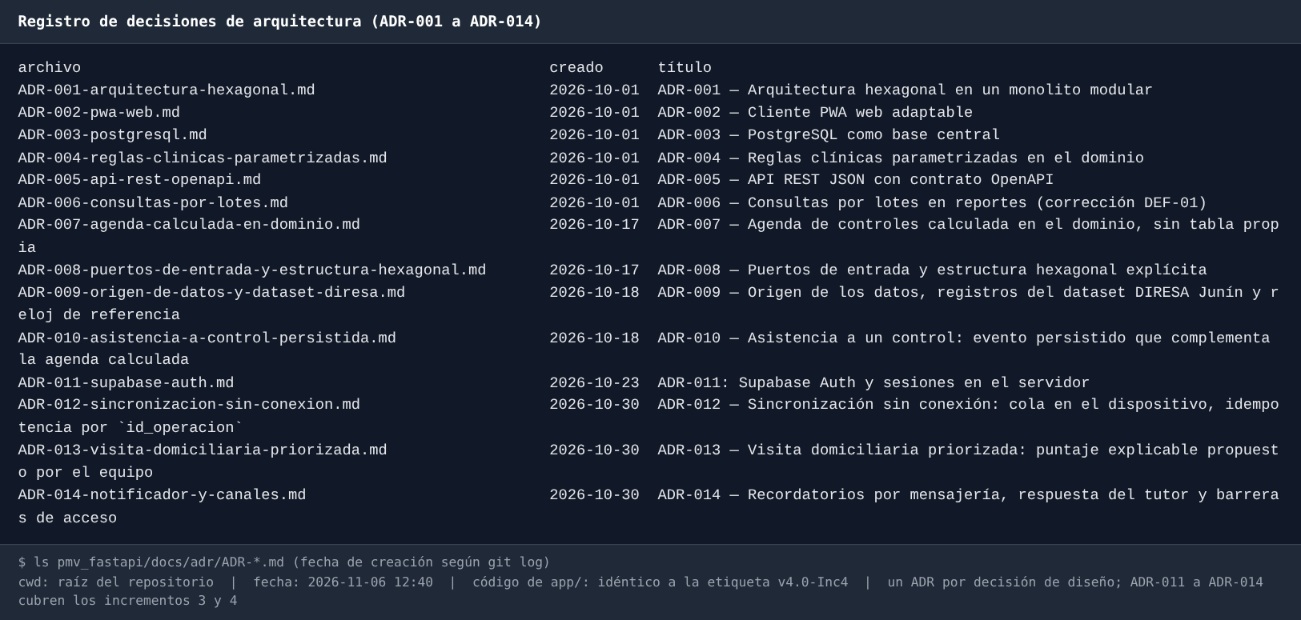
Índice de decisiones de arquitectura.
- Archivo de imagen: entregables/semana-12/correcciones/img/C05_adr_indice.png
[ CAPTURA 2: ARTEFACTO ]
- Descripción: Figura C6. Diagrama C4 de contenedores del PMV: PWA, API FastAPI y base PostgreSQL.
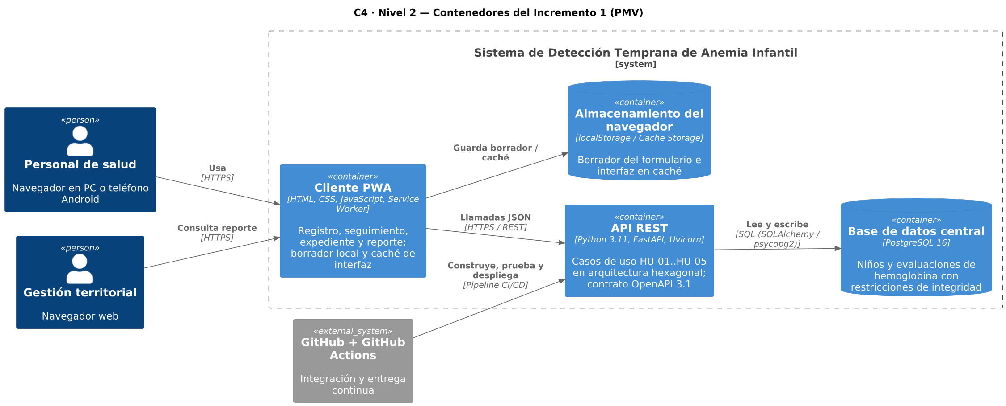
Diagrama C4 de contenedores.
- Descripción: Figura C7. Modelo hexagonal del Incremento 2: dominio, puertos de entrada y salida, y adaptadores.
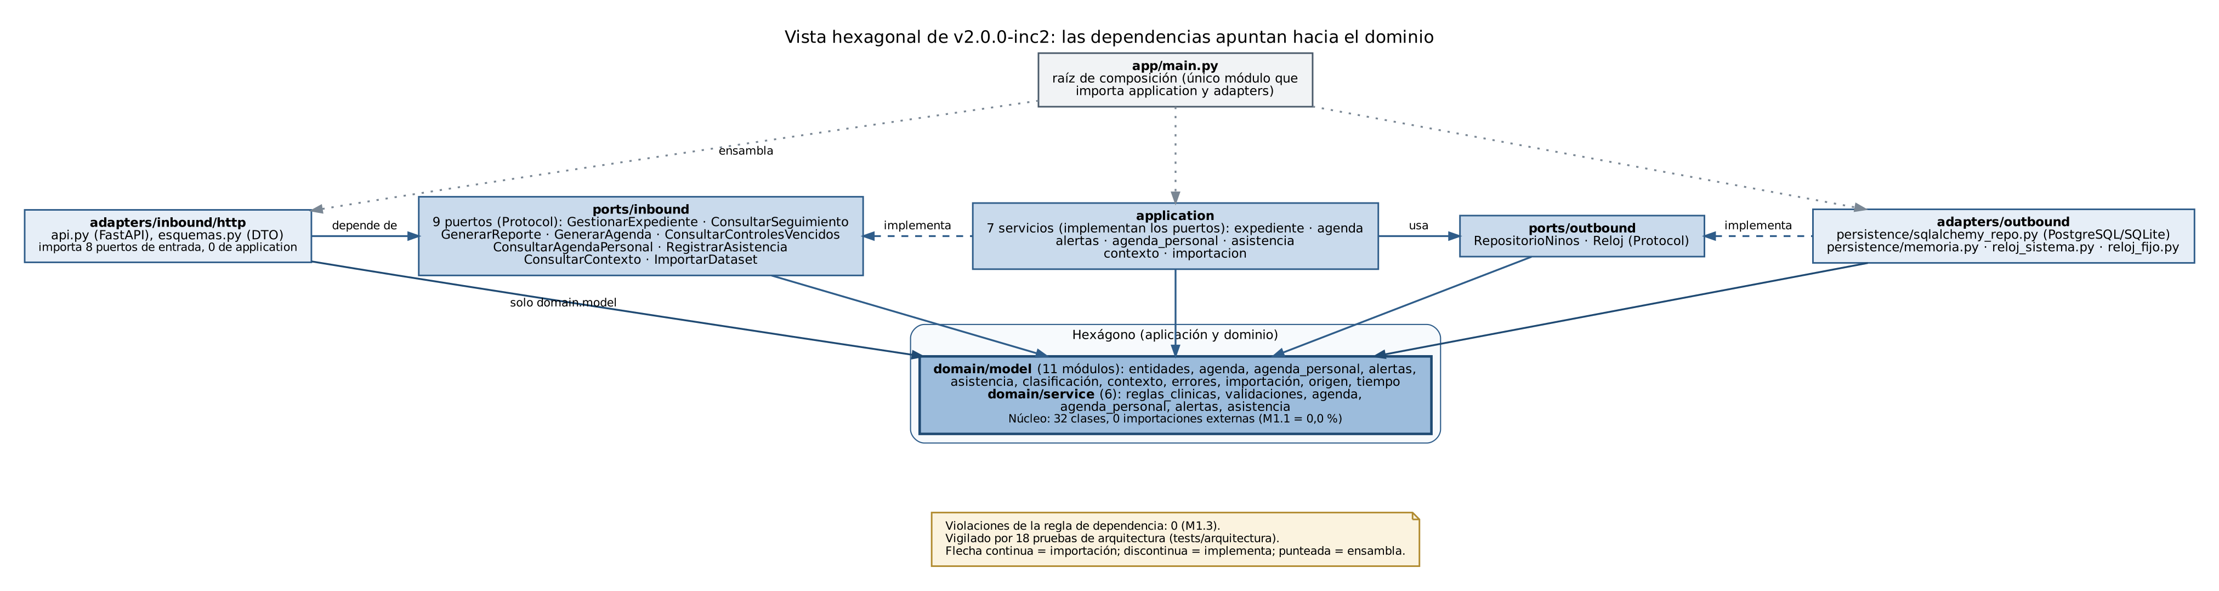
Modelo hexagonal.
- Archivos de imagen: pmv_fastapi/docs/diagramas/C4_contenedores.png, diagramas/png/72_s9_hexagonal_v20.png

FICHA DE EVIDENCIA CMMI POR ÁREA DE PRÁCTICA (VER — VERIFICACIÓN / PRUEBAS)
- PRÁCTICA EVALUADA: verificar el producto con pruebas y revisiones definidas, en cada cambio.
- PRODUCTO DE TRABAJO: suites de pruebas unitarias, de integración, de arquitectura y E2E; análisis estático; CI de GitHub Actions.
- NIVEL: 2 (Gestionado). Todas las suites se volvieron a ejecutar el 06/11/2026 con el mismo resultado del 30/10.
[ CAPTURA 1: EJECUCIÓN ]
- Descripción: Figura C8. 660 pruebas unitarias, de integración y de arquitectura aprobadas en 33 s, con 99,79 % de cobertura de líneas y ramas. Solo dos archivos de autenticación quedan por debajo del 100 %.
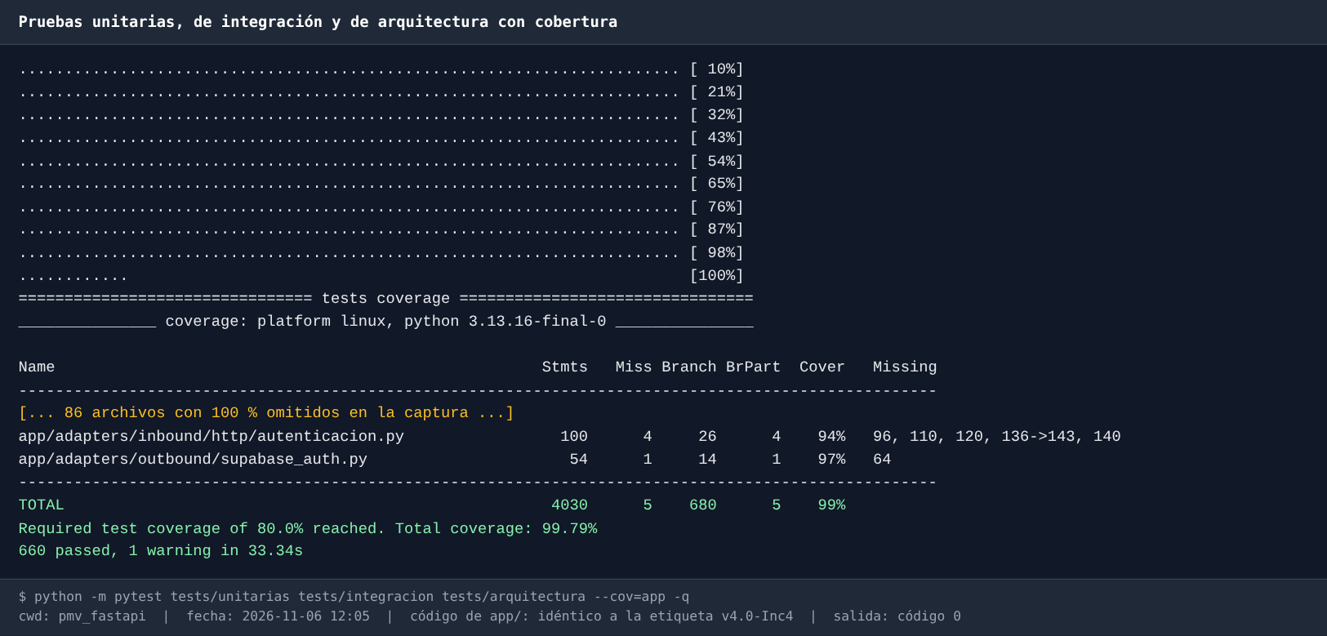
Pruebas con cobertura.
- Archivo de imagen: entregables/semana-12/correcciones/img/T01_pytest_cobertura.png
[ CAPTURA 2: EJECUCIÓN ]
- Descripción: Figura C9. Análisis estático con Ruff: «All checks passed!» y 142 archivos con el formato correcto.
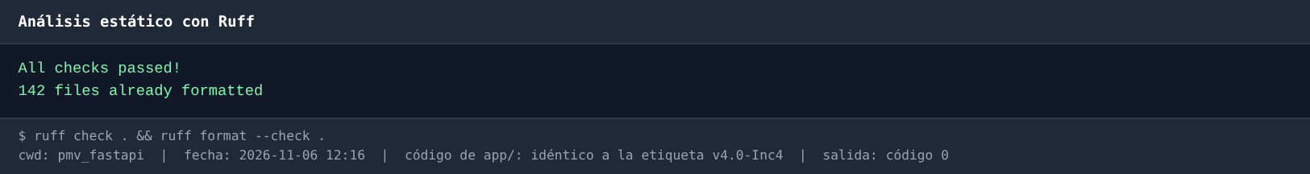
Ruff.
- Descripción: Figura C10. Ejecuciones del CI en main: la #16 (PR #8, incrementos 3 y 4) en verde; las anteriores (#6, #8, #9 y #10), en rojo. Esas fallas se corrigieron por H7.
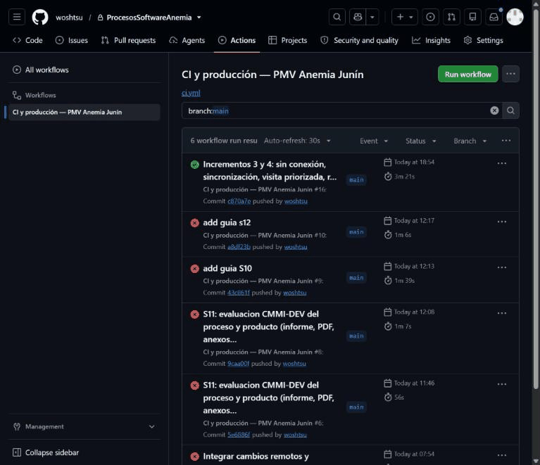
CI en verde.
- Descripción: Figura C11. Primer análisis de SonarCloud del repositorio, del 05/11/2026: Quality Gate aprobado sobre el código nuevo y 129 hallazgos sobre el código completo.
  - El backend desplegado tiene 0 hallazgos.
  - Las 63 vulnerabilidades están en herramientas, scripts y el prototipo anterior.
  - Detalle en entregables/sonarcloud/2026-11-05/ANALISIS_SONARCLOUD.md.
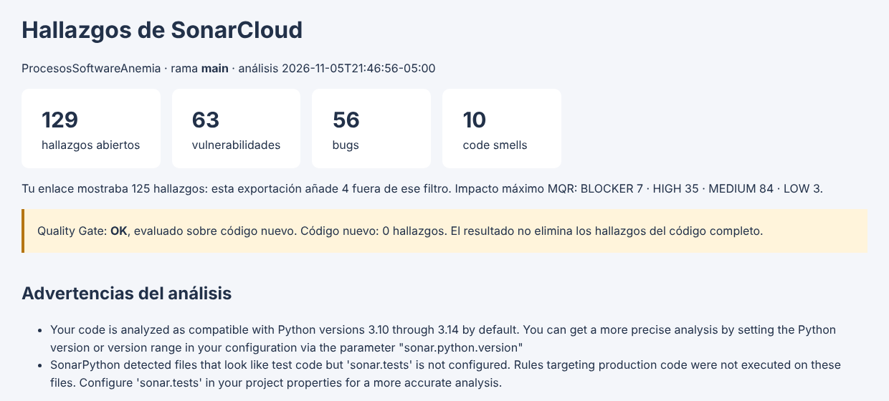
Resumen de SonarCloud.
- Archivos de imagen: entregables/semana-12/correcciones/img/T03_ruff.png, entregables/semana-11/evidencias/github/GH_actions_run16_main.png, entregables/semana-12/correcciones/img/C10_sonar_resumen.png
- Las pruebas E2E (28 aprobadas) están en la Figura G7.

FICHA DE EVIDENCIA CMMI POR ÁREA DE PRÁCTICA (VAL — VALIDACIÓN)
- PRÁCTICA EVALUADA: validar que el producto sirve en su entorno de uso.
- PRODUCTO DE TRABAJO: 20 fichas de prueba funcional con capturas (3.6.4), producto desplegado en producción y video demostrativo.
- NIVEL: 1 (Ejecutado). Falta la aceptación del usuario final: no hay acta, ni SUS, ni piloto en una posta (H3).
[ CAPTURA 1: EJECUCIÓN EN PRODUCCIÓN ]
- Descripción: Figura C12. Producción: inicio de sesión del personal en softwareanemia.onrender.com.
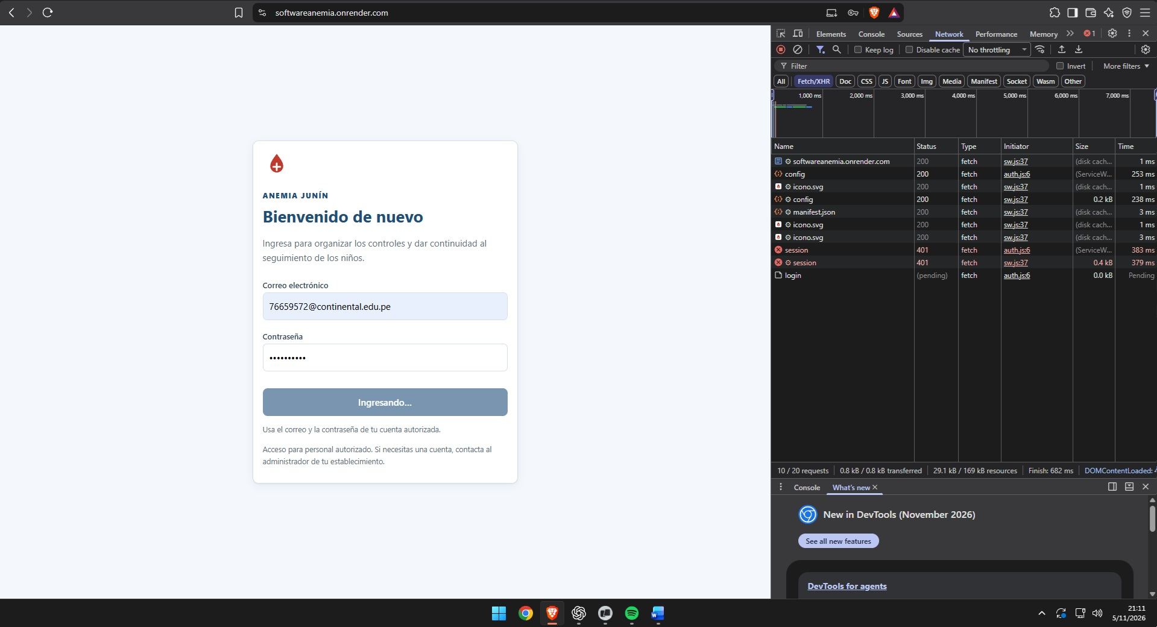
Inicio de sesión en producción.
- Archivo de imagen: entregables/semana-12/evidencias/produccion/PROD_05_auth_inicio_sesion.jpg
[ CAPTURA 2: ENTORNO DE PRODUCCIÓN ]
- Descripción: Figura C13. Panel de Render: el servicio SoftwareAnemia está en estado «Live» con el commit 9b71b6e de main. El historial muestra los despliegues disparados por el CI («Deploy Hook») tras cada PR integrada.
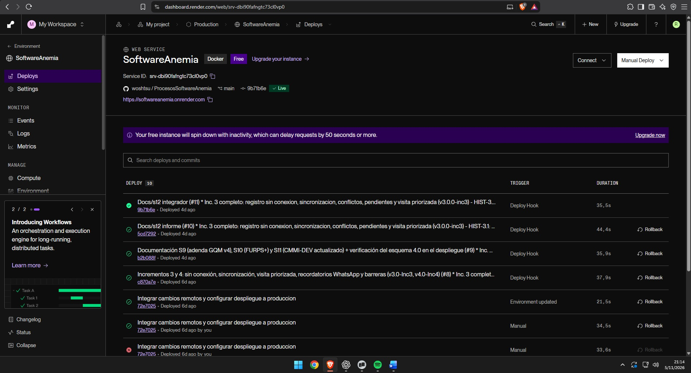
Render en estado Live.
- Archivo de imagen: entregables/semana-12/evidencias/produccion/PROD_07_render_panel_live.jpg

FICHA DE EVIDENCIA CMMI POR ÁREA DE PRÁCTICA (CM — GESTIÓN DE CONFIGURACIÓN)
- PRÁCTICA EVALUADA: identificar versiones y controlar los cambios.
- PRODUCTO DE TRABAJO: etiquetas por incremento, ramas e integración por pull request.
- NIVEL: 2 (Gestionado).
[ CAPTURA 1: ARTEFACTO ]
- Descripción: Figura C14. Etiquetas del repositorio: v1.0-PMV, v1.5.0-inc2-avance, v2.0-Inc2, v3.0-Inc3 y v4.0-Inc4.
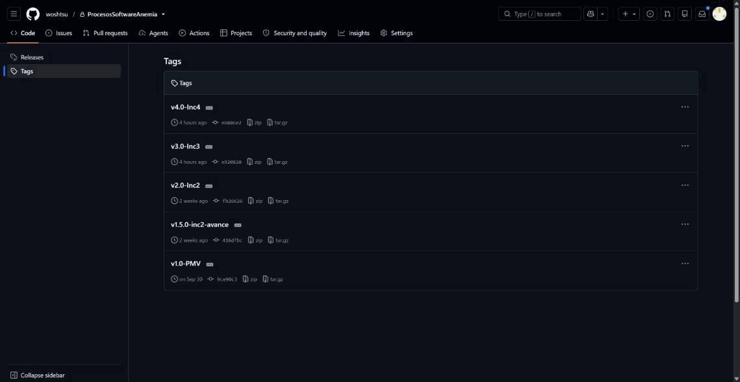
Etiquetas del repositorio.
- Archivo de imagen: entregables/semana-10/evidencias/github/GH_etiquetas.png
[ CAPTURA 2: CONTROL DE CAMBIOS ]
- Descripción: Figura C15. Pull requests cerradas: cada incremento y cada entregable entró a main por una PR desde su rama.
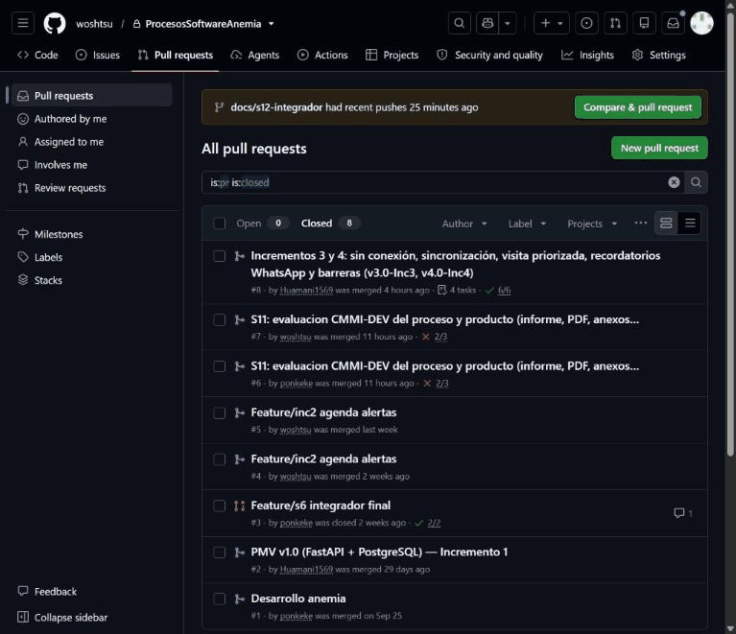
Pull requests cerradas.
- Archivo de imagen: entregables/semana-11/evidencias/github/GH_prs_cerradas.png

FICHA DE EVIDENCIA CMMI POR ÁREA DE PRÁCTICA (PQA — ASEGURAMIENTO DE LA CALIDAD)
- PRÁCTICA EVALUADA: revisar objetivamente los procesos y productos y dar seguimiento a las no conformidades.
- PRODUCTO DE TRABAJO: verificaciones automáticas de cada PR, informe de revisión independiente y pruebas de regresión de sus hallazgos.
- NIVEL: 1 (Ejecutado). No hay aprobación formal («Approved») registrada en las PR ni plantilla de PR (H2).
[ CAPTURA 1: ARTEFACTO ]
- Descripción: Figura C16. PR #8 (incrementos 3 y 4) con sus verificaciones del CI en verde antes de integrarse.
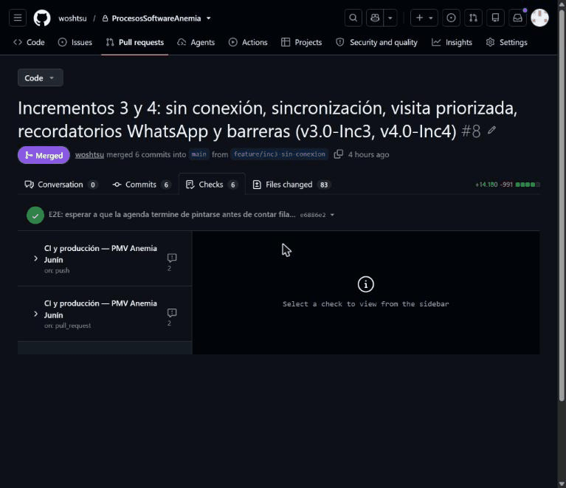
Verificaciones de la PR #8.
- Archivo de imagen: entregables/semana-11/evidencias/github/GH_pr8_checks.png
[ CAPTURA 2: SEGUIMIENTO DE NO CONFORMIDADES ]
- Descripción: Figura C17. La revisión independiente encontró cinco defectos. Las pruebas de regresión de los corregidos están aprobadas (seis casos).
Regresión de la revisión independiente.
- Archivo de imagen: entregables/semana-11/evidencias/CMMI04_regresion_revision_independiente.png

3.2 Párrafo de cierre del subapartado
Con estas evidencias, ninguna área cambia de nivel respecto de la Tabla 33. Las de Nivel 1 (ESTIM, PQA, VAL y CAR) tienen productos de trabajo, pero les falta el registro sistemático que exige el Nivel 2: horas reales, aprobación registrada de las PR, aceptación del usuario y efecto medido de las mejoras.
La novedad del 05/11/2026 es el primer análisis de SonarCloud. Avanza la acción 3 del plan de mejora, pero aún no se integra al CI.

3.3 Cambios en las Tablas 34 y 36
Nueva fila de la Tabla 34:
ID | Área | Hallazgo | Causa raíz | Estado
H10 | TS, PLAN | Los diagramas C4 y el modelo de datos son del PMV (01/10/2026). Las decisiones de los incrementos 2 a 4 están en los ADR, pero no en los diagramas. | La DoD exige un ADR por decisión, pero no actualizar los diagramas | Abierto
Fila de la acción 3 en la Tabla 36 (reemplaza su estado):
N.° | Área | Acción de mejora | Métrica de verificación | Responsable | Fecha objetivo | Estado
3 | VER | Activar SonarCloud, pruebas de entradas límite en la DoD y hook de pre-commit | Reporte de SonarCloud sin incidencias críticas | Huamani R. | 06/11 | Parcial: primer análisis de SonarCloud el 05/11 (129 hallazgos, 0 en el backend desplegado). Falta el análisis desde el CI y corregir los críticos del frontend

